“PROYECTO INTEGRADOR PARA LA FORMACIÓN DEL EMPRENDIMIENTO DE REPOSTERÍA VEGANA, UBICADA EN LA CIUDAD DE QUITO, SECTOR SOLANDA; CON LA BASE DE ESTRUCTURA CANVAS.”

AYSHA CAMILA SARZOSA GÓMEZ

Director
Msc. Christian Carvajal

Trabajo de grado para optar por el título de Tecnología Superior en Administración
Instituto Tecnológico Superior Universitario Internacional
Carrera Tecnología Superior en Administración

D.M. Quito, 15 de septiembre de 2024

DEDICATORIA

Dedico este proyecto de titulación a mis queridos padres, Yoga Mossot y Nelson Sarzosa.

A ti, mamá, por ser mi guía constante y mi fuente de amor incondicional. Tus enseñanzas, tu dedicación y los valores que me has transmitido han sido los pilares sobre los cuales he construido mi camino. Tu fe en mí y tu apoyo inquebrantable han sido mi mayor fortaleza.

A ti, papá, por enseñarme el valor de la responsabilidad y la importancia de dar lo mejor en cada paso que doy. Tu paciencia, comprensión y aliento me han impulsado a seguir adelante, incluso en los momentos más desafiantes.

Este logro es un reflejo de su amor, esfuerzo y sacrificio. Gracias por ser el motor que ha impulsado mis sueños y por estar siempre a mi lado. Sin ustedes, este proyecto no hubiera sido posible.
Con todo mi amor y gratitud,
Aysha Sarzosa

AGRADECIMIENTO

Quisiera expresar más sentido agradecimiento a todas las personas que han sido fundamentales en la realización de este proyecto de titulación.

En primer lugar, quisiera agradecer profundamente el apoyo de mis padres, a mi madre, por ser mi guía y mi más clara expresión de amor y dedicación, por todas sus enseñanzas y valores que me ha sabido inculcar a lo largo de mi vida. A mi padre, por enseñarme la responsabilidad y dedicación que debo poner en cada paso que dé por más pequeño que sea. Su comprensión, paciencia, amor y aliento me han dado la fortaleza para perseverar y superar los desafíos.

También me gustaría agradecer a mi director de tesis, el MSc. Christian Carvajal, por su invaluable guía, apoyo y paciencia a lo largo de todo este proceso. Sus conocimientos y consejos han sido cruciales para el desarrollo y la finalización de este trabajo.

Finalmente, agradezco a todos aquellos que, de una u otra manera, han aportado su conocimiento, tiempo y esfuerzo para que este proyecto llegue a buen término.

AUTORIA

Yo, Aysha Camila Sarzosa Gómez, autor del presente informe, me responsabilizo por los conceptos, opiniones y propuestas contenidos en el mismo.

Atentamente


Aysha Sarzosa

D.M. Quito, 15 de septiembre de 2024

MSc. Christian Carvajal.
Tutor de Trabajo de Titulación

CERTIFICACIÓN
Haber revisado el presente informe de investigación, que se ajusta a las normas institucionales y académicas establecidas por el Instituto Tecnológico Internacional Universitario ITI, de Quito, por tanto, se autoriza su presentación final para los fines legales pertinentes.

MSc. Christian Carvajal.

D.M. Quito, 15 de septiembre de 2024

ACTA DE CESIÓN DE DERECHOS DE TRABAJO FIN DE CARRERA

Conste por el presente documento la cesión de los derechos en trabajo fin de carrera, de conformidad con las siguientes clausulas:

PRIMERA: El MSc. Christian Carvajal y por sus propios derechos en calidad de Tutor del trabajo fin de carrera; y la Srta. Aysha Sarzosa por sus propios derechos, en calidad de autor del trabajo fin de carrera.

SEGUNDA: UNO. - La Srta. Aysha Sarzosa realizó el trabajo fin de carrera titulado: “Proyecto Integrador para la formación del emprendimiento de Repostería vegana, Ubicada en la Ciudad de Quito, Sector Solanda. Av. José María Alemán con la base de estructura canvas.”, para optar por el título de, Tecnólogo/a en Administración en él Instituto Tecnológico Internacional Universitario ITI, bajo la dirección del MS.c Christian Carvajal.
DOS.- Es política del Instituto Tecnológico Internacional Universitario ITI, que los trabajos fin de carrera se aplique, se materialicen y difundan en beneficio de la comunidad.

TERCERA: Los comparecientes, MSc. Christian Carvajal en calidad de Tutor del trabajo fin de carrera y la Srta. Aysha Sarzosa, como autor del mismo, por medio del presente instrumento, tienen a bien ceder en forma gratuita sus derechos en el trabajo fin de Carrera titulado: “Proyecto de factibilidad para la creación de un restaurante de cocina de parrilla en el sector de la Coruña al norte de la ciudad de Quito.”, y conceden autorización para que el ITI pueda utilizar este trabajo en su beneficio y/o de la comunidad, sin reserva alguna.

CUARTA: aceptación: las partes declaradas que aceptan expresamente todo lo estipulado en la presente cesión de derecho.

MSc. Christian Carvajal Aysha Sarzosa

D.M. Quito, 15 de septiembre de 2024

ÍNDICE DE CONTENIDOS
DEDICATORIA 2
AGRADECIMIENTO 3
AUTORIA 4
CERTIFICACIÓN 5
ACTA DE CESIÓN DE DERECHOS DE TRABAJO FIN DE CARRERA 6
ÍNDICE DE TABLAS 10
ÍNDICE DE FIGURAS 13
RESUMEN 14
Marco contextual – Antecedentes 16
Análisis macro 16
Análisis meso 17
Análisis micro 17
Análisis de involucrados 17
Idea a defender 24
Objeto de estudio y campo de acción 24
Justificación 25
Objetivos 26
Fundamentación: ¡Error! Marcador no definido.
Motivos 34
A) Ético 34
B) Salud 36
C) Medio Ambiente 36
Repostería vegana 37
Metodología de investigación. 41
Método Cuantitativo: 41
Método Cualitativo: 42
Método Deductivo: 42
Técnicas e instrumentos de investigación. 43
Observación: 43
Encuesta: 44
Plan de muestreo. 44
Muestreo Probabilístico. 44
Muestra. 44
Fórmula 45
Indicadores. 46
Presentación de resultados. 47
Análisis de resultados. 48
Análisis de resultados. 50
Análisis de resultados. 52
Análisis de resultados. 54
Análisis de resultados. 56
Análisis de resultados. 58
Análisis de resultados. 60
Análisis de resultados. 62
Conclusiones y recomendaciones…………….……………………..….86
Conclusiones………………………………………………….............101
Recomendaciones………………………………………………….....101
Bibliografía…………………………………………………………...102
Anexos………………………………………………………………103

ÍNDICE DE TABLAS

Tabla 1: 17
Análisis de involucrados 17
Tabla 2: ………………………………………………………………...22
Problema de investigación…………………………………………………..22
Tabla3…………………………………………………………………………..36
Esperanza de vida de los animales…………………………………………36
Tabla 4. 47
Pregunta 1 de la encuesta.
Tabla 5. 49
Pregunta 2 de la encuesta.
Tabla 6. 51
Pregunta 3 de la encuesta.
Tabla 7. 53
Pregunta 4 de la encuesta.
Tabla 8. 55
Pregunta 5 de la encuesta.
Tabla 9. 57
Pregunta 6 de la encuesta.
Tabla 10. 61
Pregunta 7 de la encuesta.
Tabla 11. 59
Pregunta 8 de la encuesta.

Tabla 12. 61
Modelo Canvas
Tabla 13. 61
Ficha técnica de producción (receta)
Tabla 14. 61
Equipamiento del proyecto
Tabla 15. 61
Equipo tecnológico del proyecto
Tabla 16. 61
Muebles y Enceres del proyecto
Tabla 17. 80
Permisos y requisitos de funcionamiento para el proyecto
Tabla 18. 84
Material para limpieza
Tabla 19. 85
Materiales de oficina
Tabla 20. 86
Servicios básicos del proyecto
Tabla 21. 87
Arriendo del establecimiento
Tabla 22. 88
Sueldos para empleados del proyecto
Tabla 23. 88
Total, de sueldos
Tabla 24. 90
Total, Inversión para el proyecto
Tabla 25. 91
Depreciación activos fijos del proyecto
Tabla 26. 92
Tabla de Amortización
Tabla 27. 93
Estructura de capital
Tabla 28. 96
Tabla costos fijos
Tabla 29. 96
Tabla de margen de contribución
Tabla 30. 97
Formula del punto de equilibrio
Tabla 31. 97
Punto de equilibrio

ÍNDICE DE FIGURAS
Figura 1. 48
Grafico estadístico de respuestas de la pregunta 1. 48
Figura 3. 52
Gráfico estadístico de respuestas de la pregunta 2. 52
Figura 3. 52
Gráfico estadístico de respuestas de la pregunta 2. 52
Figura 4. 54
Grafico estadístico de respuestas de la pregunta 4. 54
Figura 5. 56
Gráfico estadístico de respuestas de la pregunta 5………….……….56
Figura 6. 58
Gráfico estadístico de respuestas de la pregunta 6. 58
Figura 7. 60
Gráfico estadístico de respuestas de la pregunta 7. 60
Figura 8. 62
Gráfico estadístico de respuestas de la pregunta 8. 62
Figura 9. 71
Ubicación de la Repostería Sweet life 71
Figura 10. 100
Punto de equilibrio 100

“Proyecto Integrador para la formación del emprendimiento de Repostería vegana, Ubicada en la Ciudad de Quito, Sector Solanda con la base de estructura Canvas.”
Aysha Sarzosa
Ing. Christian Carvajal
D.M. Quito 15 de septiembre de 2024

RESUMEN

El presente proyecto de titulación aborda la formación del emprendimiento de repostería vegana, ubicada en la ciudad de quito, con la base de estructura Canvas, con el objetivo de proporcionar opciones dulces saludables que se ajusten a las necesidades dietéticas específicas de personas veganas y diabéticas.

La creciente demanda de alternativas de repostería que respeten tanto una dieta libre de productos animales como una restricción de azúcar ha motivado este estudio.

Para alcanzar este objetivo, se adoptó una metodología experimental que incluyó la formulación de varias recetas utilizando ingredientes alternativos como harina integral, edulcorantes naturales de bajo índice glucémico y sustitutos de huevo veganos. Se realizaron pruebas de sabor y evaluación nutricional para asegurar la aceptación del producto y su adecuación a los requerimientos dietéticos.

Los resultados obtenidos demostraron que es posible elaborar productos de repostería que no solo cumplen con los estándares veganos y diabéticos, sino que también ofrecen una calidad organoléptica comparable a la repostería tradicional. Las recetas desarrolladas destacaron por su sabor y textura, además de ofrecer un perfil nutricional equilibrado, con bajo contenido de azúcar y grasas saturadas.

En conclusión, este proyecto demuestra que la repostería vegana y apta para diabéticos puede ser deliciosa y accesible. Estas recetas no solo benefician a personas con restricciones dietéticas, sino que también promueven una alimentación más consciente y saludable en general.

CAPÍTULO I
Nombre del proyecto
Proyecto Integrador para la formación del emprendimiento de Repostería vegana, Ubicada en la Ciudad de Quito, Sector Solanda. Av. José María Alemán con la base de estructura Canvas.

Marco contextual – Antecedentes

El sector de Solanda al sur de quito, en la calle conocida como la “J”, es una avenida muy comercial llena de locales y restaurantes de comida rápida, heladerías y pastelerías.

Este sector presenta una problemática en la alimentación debido a la comida altamente procesada y rápida, alta en grasas y azúcares añadidos. Esto hace que cada vez la gente del sector y fuera de este tengan una calidad de alimentación y por ende una vida desfavorable, ya sea adultos, jóvenes y niños afectando su salud y aumentando el riesgo de obesidad y enfermedades crónicas.

Análisis macro

Es un sector de gran crecimiento económico debido a que es una calle muy comercial que se encuentra cerca y central a la mayoría de los sectores del sur y que en la mayoría de locales se basa en comidas rápidas.

Análisis meso

Es una zona en la cual no se encuentra una repostería saludable, libre de productos de origen animal.

Análisis micro

Una repostería vegana dentro de un sector comercial lleno de comida rápida, daría una visión más consciente hacia el consumo de cosas más saludables.

Análisis de involucrados

Tabla 1:

Análisis de involucrados

ANÁLISIS DE INVOLUCRADOS GRUPOS | INTERESES EN LA INVESTIGACIÓN | PROBLEMAS PERCIBIDOS | RECURSOS Y MANDATOS  (recursos que aporten y mandatos son leyes, normas a seguir)
Clientes | Consumir postres saludables  Que los precios sean asequibles  Que sean aptos para todo tipo de personas  Buena experiencia | Dulces y postres no saludables y muy azucarados  Consumo excesivo de azúcar y carbohidratos refinados | Encuestas de satisfacción sobre el servicio y los productos consumidos  Cartas de Sugerencias
Dueños | Brindar postres saludables sin productos de origen animal y de calidad a los consumidores  Brindar un espacio  agradable y atractivo para las personas que entren en el.  Conocimiento del negocio por medio del interés de las personas  Excelente presentación de los productos | Poca conciencia sobre los productos que común mente se ofrecen y consumen que llevan a problemas de salud  Insuficientes lugares de repostería saludable | Contratar personal calificado  Adquirir maquinaria Calificar al personal  Llamados de atención en caso de ser necesario  Capacitaciones Reuniones Llevar control

Trabajadores | Crear e innovar postres llamativos para los consumidores  Brindar una experiencia que haga que vuelvan los clientes  Brindar el servicio en el menor tiempo posible | Insuficiente calidad de atención al cliente y organización  Poca rapidez en la atención | Mantener motivado al personal  Capacitar continuamente a los trabajadores
Competencia | Superar en ventas y servicio al cliente a la competencia  Innovar para ganarle a la competencia y llamar la atención de los clientes | Insuficientes productos veganos y aptos para diabéticos y otras intolerancias. | Creación de nuevos productos innovadores  Creación de contenido de calidad para ganar a la competencia y que el cliente nos prefiera

Proveedores | Adquirir materia prima de calidad  Puntualidad en la entrega | Productos de baja calidad por precios bajos | Registro de material y cantidad.  Duración de los mismos
Distribuidores | Entregar los productos de la mejor manera, frescos y en perfecto estado | Impuntualidad en la entrega  Entregas en mal estado | Evidencia del producto entregado en perfecto estado y al tiempo previsto  Comentario o sugerencia del cliente a recibir, por medio de mensaje.
Nota: Análisis de involucrados

Problema de investigación
El consumo excesivo de azúcar y productos que contienen azúcares añadidos representa una amenaza significativa para la salud pública debido a sus efectos adversos en la salud, incluyendo el aumento de enfermedades crónicas y la disminución de la calidad de vida de la población.

Tabla 2:
Problema de investigación

CAUSAS | DEFINICIÓN DEL  PROBLEMA | CONSECUENCIAS

El consumo excesivo de azúcares está asociado con varios problemas de salud significativos. Entre ellos se incluyen el sobrepeso y la obesidad, ya que el alto contenido calórico de los azúcares puede contribuir al aumento de peso si no se equilibra con la actividad física adecuada. Además, el consumo elevado de azúcares puede causar alteraciones hepáticas, como la esteatosis hepática no alcohólica (hígado graso), debido a cómo el hígado metaboliza y almacena los azúcares.  El consumo de derivados de animales tiene un impacto en la salud humana como enfermedades crónicas cardiovasculares, diabetes tipo 2 y ciertos tipos de cáncer. |  | El consumo de azúcares y productos refinados puede tener un impacto negativo significativo en la salud general y en el bienestar, contribuyendo a diversas enfermedades crónicas y afectando la calidad de vida. Es importante moderar el consumo de estos alimentos y optar por opciones más saludables y equilibradas en la dieta diaria.  Se requiere enfoques integrados que aborden tanto la educación y concienciación pública como los cambios en la disponibilidad y elección de alimentos en la sociedad moderna. | Consumir productos saludables y libres de azúcar puede tener varios beneficios significativos para mejorar nuestra calidad de vida como el control de peso, una mejor salud cardiovascular, mantener y controlar la glucosa en sangre, una buena salud digestiva, mejorar el estado de ánimo y energía, mejor salud bocal y una mejora calidad de vida a largo plazo.  En conclusión, consumir productos saludables y limitar el consumo de azúcares añadidos puede tener efectos positivos significativos en múltiples aspectos de nuestra salud y bienestar.
 | INDICADORES
Sobrepeso y obesidad
Incidencia de diabetes tipo 2 Enfermedades cardiovasculares
Caries dental
Gastos en salud pública
Cambios en patrones alimenticios

¿Cómo podemos reducir de manera efectiva el consumo de azúcar y productos refinados para disminuir los riesgos de enfermedades y mejorar la salud?
Remplazar el consumo excesivo de azúcares y productos refinados dado su impacto negativo en la salud pública, afectando la calidad de vida de la población, por cosas o productos más saludables que no alteren nuestra salud.

Idea a defender
Mediante la implementación de postres saludables libres de azucares añadidas, se alcanza el objetivo razonablemente deseado de reducir el consumo excesivo de azucares y productos refinados, mitigando así los riesgos asociados y mejorando la salud pública.

Objeto de estudio y campo de acción
El objeto de estudio surge del problema de consumo excesivo de azúcares y productos refinados, enfocándose en entender los patrones alimentarios y los factores que influyen en las decisiones de consumo de la población. Conocemos que el problema está arraigado en la disponibilidad y promoción de alimentos procesados ricos en azúcares añadidos, así como en la falta de conciencia sobre los efectos adversos en la salud pública, como la obesidad, la diabetes y otras enfermedades crónicas.
El campo de acción se centra en intervenir en el consumo de azúcares y productos refinados en la población de Quito, Pichincha. Este contexto específico abarca desde la disponibilidad y accesibilidad de alimentos procesados, hasta las prácticas de marketing y la educación nutricional.

Justificación
La investigación sobre el consumo de azúcar y productos refinados beneficia directamente a diversos grupos y tiene un impacto significativo en múltiples dimensiones sociales, culturales, económicas y ambientales.

Esta investigación es crucial para mejorar la salud pública al abordar los riesgos asociados con el consumo excesivo de azúcares. Beneficia a individuos y comunidades al promover hábitos alimentarios más saludables y reducir la incidencia de enfermedades crónicas como la obesidad y la diabetes tipo 2. Además, beneficia a los sistemas de salud al potencialmente disminuir la carga de enfermedades y los costos asociados al tratamiento de estas condiciones.

Desde una perspectiva social y cultural, la investigación contribuye a aumentar la conciencia sobre la importancia de una alimentación balanceada y los efectos nocivos del consumo excesivo de azúcar en la salud. Esto puede influir en cambios de comportamiento a nivel individual y comunitario, fomentando una cultura de bienestar y promoviendo la adopción de estilos de vida más saludables.

Económicamente, la investigación puede tener un impacto positivo al reducir los costos relacionados con el tratamiento de enfermedades crónicas y mejorar la productividad laboral al fomentar una población más sana. Además, puede influir en la industria alimentaria y la economía local al promover la producción y comercialización de alimentos más saludables y menos procesados.

En términos ambientales, la reducción del consumo de azúcares añadidos puede tener beneficios indirectos al disminuir la demanda de productos alimenticios altamente procesados. Esto podría reducir la huella ecológica asociada con la producción, distribución y eliminación de residuos de estos productos.
En resumen, la realización de esta investigación es esencial para avanzar hacia sociedades más saludables y sostenibles, beneficiando a individuos, comunidades y economías a través de la promoción de hábitos alimentarios más saludables y la reducción de enfermedades relacionadas con la dieta.

Objetivo General
Crear y establecer una repostería vegana en uno de los sectores más populares del sur de Quito, enfocada en ofrecer productos saludables y libres de ingredientes de origen animal.
Objetivos específicos
- Desarrollar una línea de productos de repostería vegana, como galletas, pasteles, brownies, con recetas innovadoras y atractivas para el mercado.
- Desarrollar una campaña de marketing que me ayude a incrementar las ventas online y el conocimiento de los productos.
- Innovar e implementar diferentes técnicas que diferencien al producto del mercado ofreciendo calidad y autenticidad.

CAPÍTULO II
Marco Teórico
¿Qué es empresa?
El concepto de empresa refiere a una organización o institución, que se dedica a la producción o prestación de bienes o servicios que son demandados por los consumidores; obteniendo de esta actividad un rédito económico, es decir, una ganancia. Para el correcto desempeño de la producción estas se basan en planificaciones previamente definidas, estrategias determinadas por el equipo de trabajo.
Quizás desde una perspectiva más técnica se la puede definir como una unidad socioeconómica. Según esta forma, la misma utilizará todos los recursos que estén a su alcance para transformar materia prima en un bien o servicio que pueda introducir en el mercado de oferta y demanda para obtener una utilidad.
Estructura de una empresa
La estructura de una empresa puede ser constituida de diferentes formas existiendo relaciones tanto jerárquicas (presidente, vicepresidente, directores, gerentes, etc.), como lineales. En estas últimas, no existirán cargos de mayor importancia que otros, por lo que todos los empleados gozarán de los mismos beneficios y serán instados a cubrir las mismas obligaciones.
Actualmente son muy comunes las llamadas PYMEs. La sigla corresponde a Pequeñas Y Medianas Empresas, lo cual nos indica que se trata de aquellas que, si bien comparten la mayoría de las características con el resto de las empresas, tienen fundamentalmente una capacidad de producción y presupuesto limitado.
Pero, además, una de las limitaciones más importantes es la ocupacional, es decir, su capacidad de contratar personal; y es de suma importancia dado que para el crecimiento de una empresa siempre será el capital humano un factor fundamental.
Origen de la repostería
En su sentido más estricto, podríamos decir que la repostería tiene solo un par de siglos como la disciplina encargada de preparar todo tipo de pasteles; sin embargo, lo cierto es que el origen de la repostería data de hace miles de años.
Los primeros antecedentes de la repostería se remontan hace más de 7 mil años en el antiguo Egipto y Mesopotamia. Si nos basamos en su etimología, la palabra pastel deriva de pastelería, que a su vez proviene del vocablo griego pasté, que es como se designaba a la mezcla de harinas con salsas.
¿Quién inventó la repostería?
Es importante mencionar que la historia de la repostería podría clasificarse en dos vertientes: antigua y moderna. Mientras que la repostería moderna cuenta con diversos registros, nombres y fechas de origen, la repostería antigua es todo lo contrario, pues es imposible determinar un personaje o lugar exacto de origen.

La repostería en la Edad Media
Durante esta época, la repostería comenzó a tener una estrecha relación con la religión, incluso hasta el grado de convertirse en un conocimiento exclusivo de las autoridades eclesiásticas. Posteriormente, tras el surgimiento de las cruzadas, los europeos tendrían contacto con otro tipo de culturas y productos como el azúcar y diversas pastas.
Sin embargo, es hasta 1440 que se comienza a hacer uso de la palabra pasteleros para designar una ordenanza. Bajo el reinado de Carlos IX, en 1556, nace la primera corporación de pasteleros, razón por la cual se considera el primer antecedente de la repostería moderna.
¿Cómo evolucionó la repostería?
La historia de la repostería en el mundo abarca lugares, nombres y anécdotas que dieron origen a este arte. Si deseas conocer todo sobre esta disciplina y cómo preparar deliciosos postres, regístrate en nuestro Programa de Repostería Profesional. Vuélvete un experto en poco tiempo con la ayuda de nuestros docentes y expertos.
Egipto
La historia de la repostería en el mundo data desde la época egipcia, pues en este periodo se introdujo por primera vez la levadura para la preparación de pasteles y otros postres.
Grecia
Los griegos fueron los primeros en confeccionar dulces con semillas como almendras y otros ingredientes como miel. Estos pequeños postres fueron retomados por pueblos cercanos con el fin de adaptar sus propios ingredientes.
Imperio romano
Durante el auge del imperio romano, Apicio, un filósofo local del siglo I a.C., realizó el primer registro sobre la cocina, ahora considerado como el recetario más antiguo del mundo. Tras el estallido de la comercialización entre Europa y Asia, un gran número de ingredientes como la caña de azúcar y los frutos secos empezaron a formar parte de los pasteles.
Oriente Medio
Los cocineros de Oriente Medio implementaron la confección de postres más elaborados como pasteles. Este tipo de conocimientos se vieron reflejados en el libro de cocina de Bartolomé Scappi, cocinero de los Papas y uno de los grandes exponentes de la repostería.
Francia
Los conocimientos cosechados a lo largo del mundo llegaron hasta Francia, lugar en el que la repostería se convirtió en una labor de prestigio y lujo. François de la Verene, uno de los fundadores de la cocina francesa clásica, publicó el libro Le patissiere françois, que se convirtió en el primer recetario sobre el arte de hacer masas para pasteles.
Dentro del mismo manuscrito se usaron algunos términos de la repostería moderna como petits fours, que hacía alusión a los pequeños hornos, y que ahora se usa para describir los pastelillos pequeños.

Historia Veganismo
En la antigüedad la alimentación de los humanos se basaba mayormente de plantas y frutos que podían recolectar con facilidad ya que estaban a su alcance y por otro lado ocasionalmente consumían animales ya que la caza les resultaba difícil y peligrosa. Cuando los pueblos dejaron de ser nómadas y pasaron a ser sedentarios, se dio la agricultura y la domesticación de animales y su alimentación se basó en lo que cultivaban y en los derivados que obtenían de los animales.
El vegetarianismo está muy fuertemente vinculado con la religión y la filosofía, religiones como el Hinduismo y el Budismo recomendaban el vegetarianismo como un estilo o forma de vida, los documentos más antiguos sobre la historia de la nutrición vegetariana en Europa tuvieron sus indicios en el siglo Vl antes de Cristo por seguidores órficos (corriente religiosa de la antigua Grecia), estos prohibían el sacrificio de animales, el consumo de carne y derivados de cualquier cosa de origen animal. Figuras como Pitágoras, filósofo y matemático griego tenía pensamientos sobre la reencarnación, esto lo condujo a evitar el consumo de carne por tanto fue considerado el padre del vegetarianismo ético (Leitzmann, 2014, p.496).
En la antigua Grecia y Roma el vegetarianismo como forma de vida fue adoptado por varios filósofos y escritores clásicos como: Platón, Ovidio, Plutarco, Homero, entre otros que lamentaban la muerte de animales inocentes. Tanto el pitagorismo como las doctrinas del orfismo estaban en contra de los sacrificios; esta forma de vida influyó en la nutrición de Europa hasta el siglo XlX (Sánchez, 2015, p.5).

El término vegano fue acuñado por Donald Watson, miembro fundador de la “Vegan Society” en el año de 1944 y por aquellos vegetarianos que no solo rechazaban el consumo de carne sino que también estaban en contra del consumo de otros productos de origen animal como la leche; fue entonces que se dio la diferencia entre vegetarianismo y el veganismo, siendo el primero solo una dieta, pues un vegetariano es el que se abstiene de comer animales generalmente por motivos ecológicos o por salud, por el contrario el vegano a más de omitir la carne y productos derivados de animales lo convierte en un estilo de vida que se basa en la ética (p.2).

Motivos
Los motivos por los cuales las personas adoptan una dieta vegana son varios, sin embargo, resaltan tres: ético, salud y medio ambiente.

Ético
El veganismo es un estilo de vida que se abstiene al consumo o uso en su vida diaria de productos animales y sus derivados como: carne, lácteos, huevos, lana, miel, cuero y cualquier otro que provenga de los animales. El veganismo trata sobre todo de la relación entre humanos y animales sin especismo, que es una forma de discriminación hacia quienes no pertenecen a una determinada especie.
El veganismo a diferencia del vegetarianismo, que se centra únicamente en una alimentación libre de carnes, va más allá de una dieta basada en plantas, está muy vinculado con el lado ético, se trata de una filosofía que omite el uso y consumo de productos de origen animal, ya que se considera que estos implican su explotación por muchos motivos como que viven en condiciones poco favorables, en jaulas estrechas, en donde no se pueden mover, con poca o casi nada de luz, duermen sobre sus propios excrementos y están propensos a malos tratos; en cuanto a la industria láctea, a las vacas se las reproduce de manera constante para que produzcan leche, utilizan máquinas de ordeño generando lesiones e infecciones en las ubres; una vez nacida la cría la separan inmediatamente de la amdre para evitar que consuma su leche, si es hembra es utilizada con el mismo fin, producir leche, y si es macho lo matan y venden su carne.
La mayoría de los animales son asesinados prematuramente.
Tabla 3: Esperanza de vida de los animales
Animal | Vida natural | Vida en industria
Vacas | 20 años | 3-4 años
Pollos | 10 años | 6 semanas
Cerdos | 15 años | 4-6 meses
Ovejas | 15 años | 3-10 meses
Nota. Adaptado de The Vegan Society,s.f.
Se puede observar que, en la industria de la carne, los animales tienen un tiempo de vida corto en comparación a lo que normalmente deberían tener, su vida se ve reducida a menos de la mitad y esto se debe a la gran demanda que existe por la carne.

Salud
Las dietas vegetarianas o veganas bien planificadas son consideradas nutricionalmente saludables, según la Academia Americana de Nutrición y Dietética (AAND) consideran que este tipo de dietas ayudan a prevenir enfermedades crónicas tales como la diabetes, obesidad y ciertos tipos de cáncer, además que son adecuadas tanto en etapas como el embarazo, lactancia e infancia, sin embargo uno de los problemas que presenta es la carencia de vitamina B12, la cual se recomienda consumirla en suplementos o en alimentos fortificados.

Medio Ambiente
A muchas personas les preocupa los cambios que se han venido dando en los últimos años con respecto al medio ambiente y esa es la razón por la que deciden adoptar una dieta libre de carnes, ya que la ganadería es uno de los principales generadores de gases de efecto invernadero, lo cual contribuye al calentamiento global.
“Si las vacas formaran un país, sería el tercero en emisiones de gases de efecto invernadero” (Organización de Naciones Unidas [ONU], 2018).
El sector ganadero es también causante de la deforestación, y de la degradación del agua. Uno de los productos que utilizan para alimentar al ganado es la soya y para su producción se requiere de zonas extensas, lo que lleva a la tala de árboles, especialmente en selvas amazónicas de Sudamérica.

En cuanto al agua, gran parte de ésta es utilizada en la agricultura, sin embargo, los mayores cultivos se centran en piensos para el ganado, desperdiciando así tanto el agua como el suelo, en donde se pueden generar alimentos para los humanos. Según la ONU para producir una hamburguesa se requiere aproximadamente de 1.695 litros de agua.

Repostería vegana
La repostería engloba una serie de elaboraciones que hace referencia a la creación de productos alimenticios dulces a partir de recetas, tales como las de tortas, galletas, dulces de cuchara, cremas, mousses entre otros, que además de ser deliciosos traen consigo la práctica del arte de decorar y presentar, elaborando así un plato llamativo y delicioso. En general las diferentes recetas de postres elaborados alrededor del mundo son hechos con productos de origen animal. Antiguamente elaborar una torta, un mousse, un cheesecake u otro producto sin el uso de leche, huevos o grasas podía llegar a ser muy restrictivo debido a que, como se dijo anteriormente, las elaboraciones que se conocen en el medio usan productos de origen animal, pero esto no quiere decir que no se los puedan preparar con otros ingredientes.
Tres décadas atrás, los ingredientes básicos en la repostería vegana eran la harina y endulzantes hechos a base de frutas, sin embargo, en la actualidad los productos son más variados, siendo en su mayoría orgánicos (El Comercio, 2019); existen varios sustitutos de la harina, entre ellas están las elaboradas a base de frutos secos como la almendra, de tubérculos como la yuca y el camote, ellos aportan más nutrientes que la harina blanca de trigo. Una de las claves para realizar una repostería vegana con éxito es la innovación, dejando atrás los ingredientes tradicionales como la leche y los huevos y en su lugar usar productos sustitutos. Las técnicas son claves en cualquier cocina, se puede elaborar diversos platos con infinidad de ingredientes, conociendo únicamente sobre técnicas.
CAPÍTULO III

Antecedentes diagnósticos
La conocen como la 'Quinta Avenida' del sur de Quito. La calle José María Alemán, bautizada como La Jota hace más de 30 años, es el corazón de Solanda, una de las parroquias más tradicionales de la capital. (Primicias, 2024)
El PLAN DE VIVIENDA SOLANDA se asentó en el Sur de Quito sobre 150 hectáreas –que antes fueron la Hacienda Marquesa de Solanda– donadas en 1976 por María Augusta Urrutia a la Fundación Mariana de Jesús. Esta entidad, en alianza con la Junta Nacional de la Vivienda –creada en 1973 por el gobierno militar de Guillermo Rodríguez Lara.
La calle José María Alemán, más conocida como la “Jota” y ubicada en el histórico barrio de Solanda al sur de Quito, es reconocida por sus actividades comerciales formales e informales; siendo esto último un problema que aqueja a los moradores del sector y que ha obligado a la municipalidad a implementar medidas de recuperación del espacio para organizarlo de mejor manera y poder tener más control.
Algunos de los negocios que han permanecido por varios años en este sector gracias a la fidelidad de sus clientes, son:
Las papas de la “J”: Este negocio es el más antiguo del sector y que tiene una clientela de filas para el consumo de las mismas mayormente viernes y fines de semana.
Broaster Niko: Este tiene varias sucursales en la ciudad de quito y es conocida mayormente por su pollo broaster con papas.
El Leñador: Tiene una docena de locales repartidos por toda pichincha y se caracteriza por hacer su comida en horno de leña, lo que le da el sabor que posee y su popularidad.
Gelatomix: Heladería que ofrece helados artesanales con crema y queso
Tropifruta: Heladería tipo self service con variedad en frutas, gelatinas, helados, crema, topins, etc.
Tipos de investigación
Investigación exploratoria: Los estudios exploratorios que sirven para familiarizarnos con fenómenos relativamente desconocidos. Obtener información sobre la posibilidad de llevar a cabo una investigación más completa sobre un contexto particular de la vida real e investigar problemas de comportamiento.
En este proyecto la investigación exploratoria es utilizada para examinar el problema de la falta de comida saludable en el sector, y mediante este proponer una solución la cual es la repostería vegana, enfocada en ofrecer postres saludables con productos de calidad.
Investigación descriptiva:
La investigación descriptiva como su nombre bien lo explica, se encarga de estudiar todas las características tanto del lugar como de la población que lo habita, pero es importante resaltar que en esta investigación se estudia el segmento demográfico y la problemática, pero no se centra en describir por qué suceden estos acontecimientos.
El proyecto se estudiará la cantidad de establecimientos existen, cual es la frecuencia de la población de consumo de comida rápida, y de qué edad son estos consumidores. Y para la obtención de estos resultados se utilizan los siguientes factores:
Qué: En el sector de Solanda son nulos los establecimientos que ofrezcan postres veganos.
Dónde: En el barrio de Solanda en el sector de la “J” ubicado al sur de la ciudad de quito.
Quién: El investigador interesado en resolver esta problemática.
Cuando: En el periodo actual de agosto 15 al 25 del 2024.
Cómo: Por medio de la investigación y la propuesta de proyecto de la creación de una repostería vegana enfocada en cubrir este problema.

Metodología de investigación.
Es la técnica que se utiliza para recopilar información utilizando diferentes métodos.

Método Cuantitativo:
Este método se basa en resultados numéricos, es de los más aplicados en los proyectos ya que permite realizar predicciones, calcular promedios, determinar relaciones, obteniendo estos resultados de poblaciones grandes. Al realizar una encuesta la misma arrojará datos cuantitativos en base a intereses gustos precios referentes al proyecto.
En el proyecto de Repostería Vegana, se realizará una encuesta enfocada en que aceptación tendrá el mismo en el sector, ¿cuáles son sus gustos la frecuencia de consumo entro otros factores? Esta encuesta nos arrojará resultados numéricos en forma de porcentajes; siendo de esta manera el método más factible para la recopilación de datos para el proyecto.

Método Cualitativo:
Este método se basa en las cualidades del entorno o población de la que se quiera obtener resultados, se centra en el “por qué” y a diferencia de la cuantitativa este método solo recoge datos que no son numéricos, es decir las características que tienen relevancia para la aplicación del proyecto.
En el proyecto Repostería Vegana se utilizó el método cualitativo en el sector de Solanda, realizando una ficha técnica sobre el crecimiento comercial del sector obteniendo como resultados que, es una zona muy comercial donde hay presencia de establecimientos con más de 20 años de antigüedad y que su desarrollo ha incrementado, mostrando también que en este sector existe todo tipo de negocios de distintas ramas que han prosperado, y aplicando el modelo Canvas con este método podremos examinar cuales son las debilidades y fortalezas en el proyecto.

Método Deductivo:
Este método se basa en razonamiento que parten de hipótesis, pensamientos que se deducen de leyes y principios hasta llegar al hecho en concreto, es decir mediante este método deductivo podemos sacar conclusiones basados en deducciones que nos permitan diseñar uno o varios planes de gestión para aplicarlos en el negocio. (Grupo Aspasia,)
En el presente proyecto esta metodología ayudara para obtener ideas y realizar estrategias basándonos en hechos concretos ya existentes como, por ejemplo. Al ser un barrio comercial de la ciudad con amplia variedad en locales que ofrecen comida rápida, alta en grasas y azúcares añadidos en el mismo, y siendo uno de los sectores de la ciudad con gran desarrollo económico; ubicar un local que ofrezca repostería saludable, tendrá gran acogida por su población.

Técnicas e instrumentos de investigación.

Observación:
En esencia se basa en observar el entorno o población que se desee estudiar, dirigiéndonos por sus comportamientos, acciones, hechos, objetos, en fin, todo lo que nos otorgue información valiosa para poder obtener las conclusiones deseadas.
Se utilizó esta técnica ya que permite examinar minuciosamente las oportunidades y desventajas que tendrá el proyecto. Este proyecto se direcciona en esencia para el sector de Solanda, ya que, es un barrio muy comercial, con gran cantidad de gente y que no cuenta con opciones de repostería vegana.

Encuesta:
La encuesta es una técnica de investigación cuantitativa, se basa en recolectar información por medio de un cuestionario diseñado para obtener información estadística y porcentajes de factibilidad. El mismo se puede realizar de forma física o digital.
El proyecto de Repostería Vegana, la encuesta se realizará de forma digital mediante Google Forms, con 10 preguntas de respuestas cerradas y de opción múltiple. (Anexo A).
Las encuestas se realizarán en el barrio de Solanda, en la Av. José María Alemán más conocida como la “J”

Plan de muestreo.

Muestreo Probabilístico.

Es el método donde todos los participantes tengan la misma oportunidad de ser elegidos basándose en la selección aleatoria.

Se aplicará un muestreo probabilístico, ya que, se pretende aplicar las encuestas a un número determinado de personas de la calle José Alemán, en el barrio de Solanda.

Muestra.
Para obtener la muestra utilizamos la población del barrio de Solanda, el cual tiene una población de 78000 habitantes. Según (INEC, 2022). De este mismo barrio utilizaremos la población de la calle José María Alemán, el cual tiene una población de alrededor de 187 hogares en esa calle.
La muestra es un pequeño conjunto de la población, se utiliza la muestra para obtener un extracto de la población y poder realizar las encuestas ya que realizar las encuestas a toda la población conllevaría demasiado tiempo para obtener la muestra de una población finita se utiliza la siguiente formula.
Fórmula
$$n=\frac{Z^{2}*p*q*N}{e^{2}*\left(N-1\right)+Z^{2}*p*q}$$
En dónde.
n= Tamaño de la muestra.
N=Tamaño de la población.
Z= Parámetro estadístico del nivel de confianza. (95%=1.96)
e= Error de estimación máximo aceptado. (5% = 0,05)
p= Probabilidad de éxito. (50% = 0,50)
q= Probabilidad de fracaso. (50% = 0,50)
Esta misma fórmula usada para obtener la muestra del proyecto de Repostería Vegana.
Datos para la obtención de la muestra.
n= ?
N= 187
Z= 95% = 1,96
e= 5%= 0,05
p= 50%=0,50
q=50%=0,50
$$n=\frac{{1,96}^{2}*0,50*0,50*187}{{0,05}^{2}*\left(187-1\right)+{1,96}^{2}*0,50*0,50}$$
$$n=\frac{3,8416*0,50*0,50*187}{0,0025*\left(186\right)+3,8416*0,50*0,50}$$
$$n=\frac{179,5948}{0,465+0,9604}$$
$$n=\frac{179,5948}{1,4254}=125,996$$

Indicadores.
Una vez obtenida la muestra se realiza encuestas para poder obtener un análisis en el que se estudia la factibilidad del proyecto tanto generalmente como en puntos específicos que abarcará la encuesta y con el estudio de la misma se podrá tomar decisiones a favor del proyecto. En la muestra se arrojó que se debe realizar las encuestas a 125 personas o familias.

Presentación de resultados.
Las encuestas de 8 preguntas se realizaron a 125 personas de la calle José María Alemán, arrojando los siguientes resultados. (Anexo 2).

1. ¿Conoce usted algo sobre la repostería vegana?

Tabla 4.
Pregunta 1 de la encuesta.
Opción | Porcentaje obtenido | Personas
SI | 28.00% | 33
NO | 44.00% | 61
Más o menos | 28.00% | 31
Total | 100% | 125
Nota. La tabla muestra las respuestas obtenidas de la pregunta 1.

Figura 1.

Gráfico estadístico de respuestas de la pregunta 1.
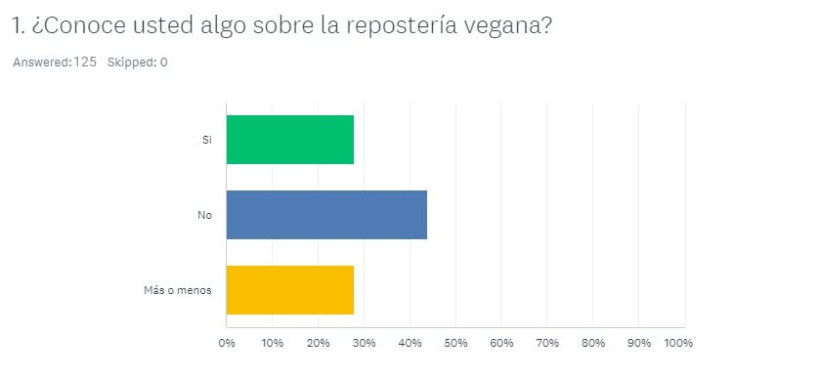
Nota. La grafica muestra los porcentajes obtenidos de la pregunta 1, de la encuesta realizada en (SurveyMonkey, 2024)

Análisis de resultados.

¿Qué posibilidad hay que la gente pruebe algo que desconoce?

Los resultados de esta pregunta reflejan que el 44.00% de las personas encuestadas no conocen sobre la repostería vegana, el 28.00% si conoce y el 28.00% conoce más o menos.

2. ¿Consumiría usted pasteles dulces y salados elaborados con insumos saludables como harinas integrales, cereales y sustitutos naturales del azúcar?

Tabla 5.
Pregunta 2 de la encuesta.
Opción | Porcentaje obtenido | Personas
SI | 88.00% | 118
NO | 8.00% | 5
Más o menos | 4.00% | 2
Total | 100% | 125
Nota. La tabla muestra las respuestas obtenidas de la pregunta 2.

Figura 2.

Gráfico estadístico de respuestas de la pregunta 2.
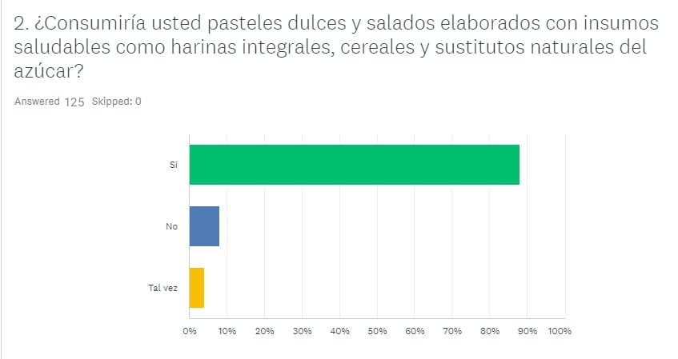
Nota. La grafica muestra los porcentajes obtenidos de la pregunta 2, de la encuesta realizada en (SurveyMonkey, 2024)

Análisis de resultados.
En esta pregunta la respuesta con el 88.00% de aceptación fue la del sí, el 8.00% no y el 4.00% tal vez, esto quiere decir que la gente está abierta a salir de lo común, de la repostería convencional y optar por una opción más sana y saludable,

3. Al momento de la compra, ¿Qué tan importante sería para usted una asesoría nutricional en la pastelería?

Tabla 6.
Pregunta 3 de la encuesta.
Opción | Porcentaje obtenido | Personas
Muy importante | 48.00% | 64
Importante | 40.00% | 55
Poco importante | 12.00% | 6
Nada importante | 0.00% | 0
Total | 100% | 125
Nota. La tabla muestra las respuestas obtenidas de la pregunta 3.

Figura 3.

Gráfico estadístico de respuestas de la pregunta 2.

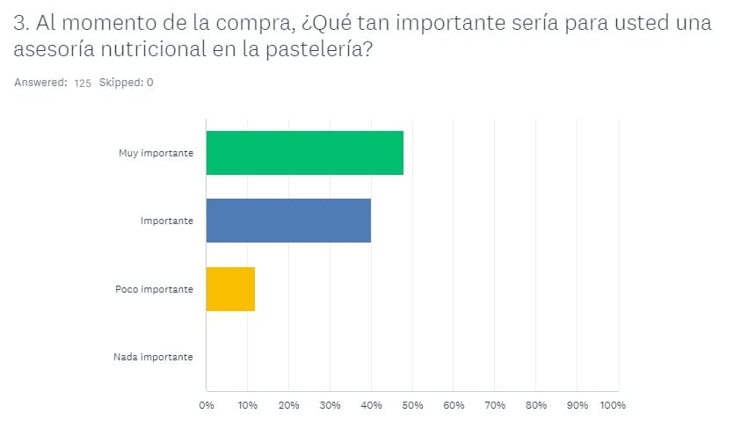
Nota. La grafica muestra los porcentajes obtenidos de la pregunta 3, de la encuesta realizada en (SurveyMonkey, 2024)

Análisis de resultados.
En esta pregunta las respuestas fueron muy importante con el 84.00%, importante con el 40.00%, poco importante con el 12.00%, y nada importante 0%, esto quiere decir que le gente considera importante el tema de una asesoría sobre lo que va o quiere consumir.

4. ¿Con que frecuencia consume postres y pasteles?

Tabla 7.
Pregunta 4 de la encuesta.
Opción | Porcentaje obtenido | Personas
Todos los días | 4.00% | 1
De 3 a 5 veces por semana | 0.00% | 0
De 1 a 2 veces por semana | 84.00% | 98
Ninguna | 12.00% | 26
Total | 100% | 125
Nota. La tabla muestra las respuestas obtenidas de la pregunta 3.

Figura 4.

Gráfico estadístico de respuestas de la pregunta 4.

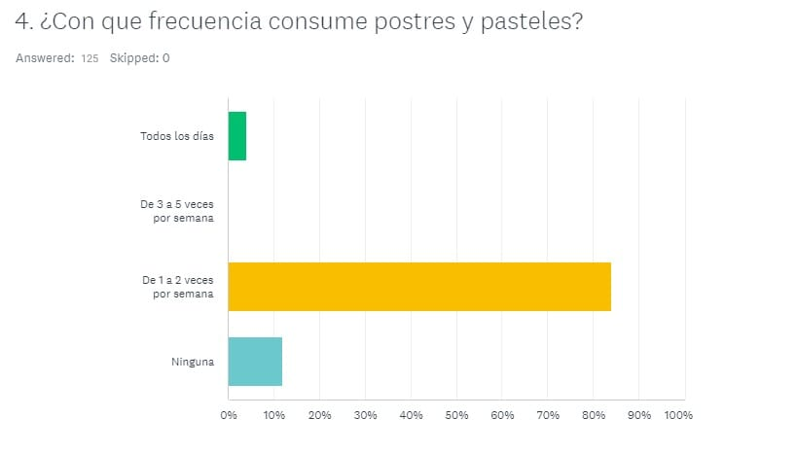
Nota. La grafica muestra los porcentajes obtenidos de la pregunta 4, de la encuesta realizada en (SurveyMonkey, 2024)

Análisis de resultados.
En esta pregunta se analiza que la gente mayormente consume postres de 1 a 2 veces por semana con el 84.00%, el 12.00% ninguna y el 4% todos los días, lo que nos indica que no consumen diariamente, pero si semanalmente y eso es un buen punto.

5. En que ocasiones compra pasteles?

Tabla 8.
Pregunta 5 de la encuesta.
Opción | Porcentaje obtenido | Personas
Cumpleaños | 44.00% | 58
Días festivos | 0.00% | 0
Ocasiones especiales | 48.00% | 62
Para regalar a otra persona | 8.00% | 5
Total | 100% | 125
Nota. La tabla muestra las respuestas obtenidas de la pregunta 5.

Figura 5.

Gráfico estadístico de respuestas de la pregunta 5.

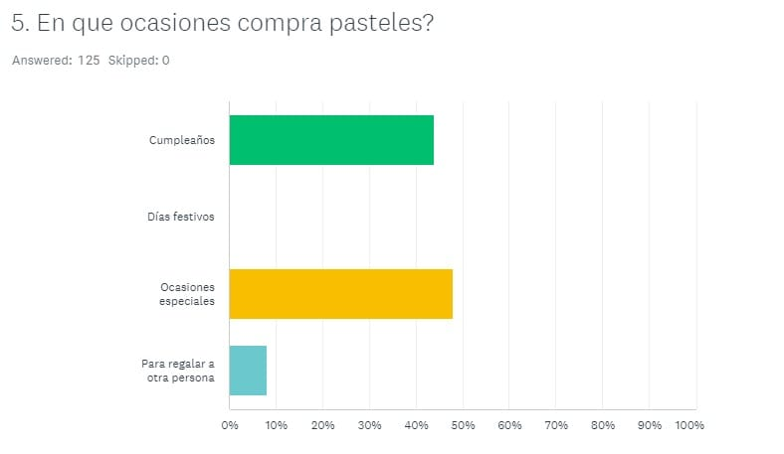
Nota. La grafica muestra los porcentajes obtenidos de la pregunta 5, de la encuesta realizada en (SurveyMonkey, 2024)

Análisis de resultados.
En esta pregunta se analiza que la gente mayormente consume postres de 1 a 2 veces por semana con el 84.00%, el 12.00% ninguna y el 4% todos los días, lo que nos indica que no consumen diariamente, pero si semanalmente y eso es un buen punto.

6. De los siguientes postres ¿Cuál es su postre preferido?

Tabla 9.
Pregunta 6 de la encuesta.
Opción | Porcentaje obtenido | Personas
Brownie | 20.00% | 26
Pie de limón | 4.00% | 2
Pie de manzana | 12.00% | 18
Tiramisú | 32.00% | 40
Flan | 12.00% | 17
Mousse | 20.00% | 22
Total | 100% | 125
Nota. La tabla muestra las respuestas obtenidas de la pregunta 6.

Figura 6.

Gráfico estadístico de respuestas de la pregunta 6.
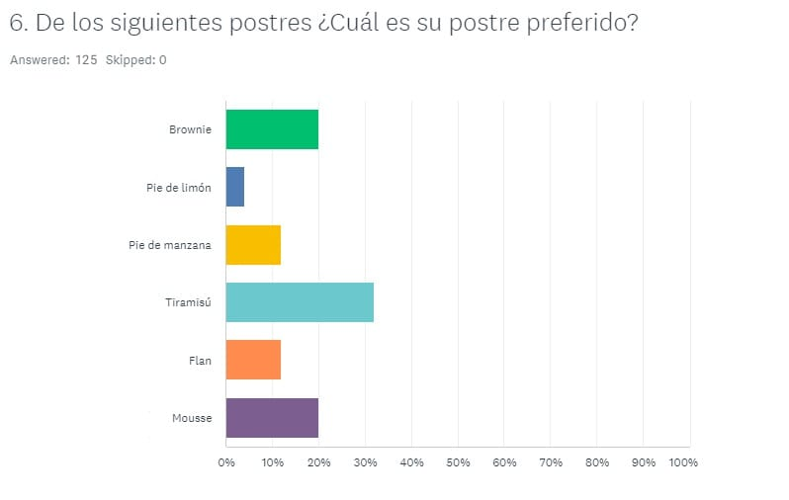

Análisis de resultados.
Con estas respuestas se puede consideras los gustos de las personas las cuales han escogido en su mayoría el postre tiramisú con el 32.00%, seguido del brownie con el 20.00%, el musse con el 20.00%, el pie de manzana con el 12.00%, el flan con el 12.00% y por último el pie de limón 4.00%.

7. ¿Con que frecuencia la pastelería de su preferencia le ofrece promociones u ofertas?

Tabla 10.
Pregunta 7 de la encuesta.
Opción | Porcentaje obtenido | Personas
Siempre | 4.00% | 2
Solo en ocasiones especiales | 20.00% | 32
De vez en cuando | 44.00% | 54
Casi nunca | 32.00% | 37
Total | 100% | 125
Nota. La tabla muestra las respuestas obtenidas de la pregunta 6.

Figura 7.

Gráfico estadístico de respuestas de la pregunta 7.
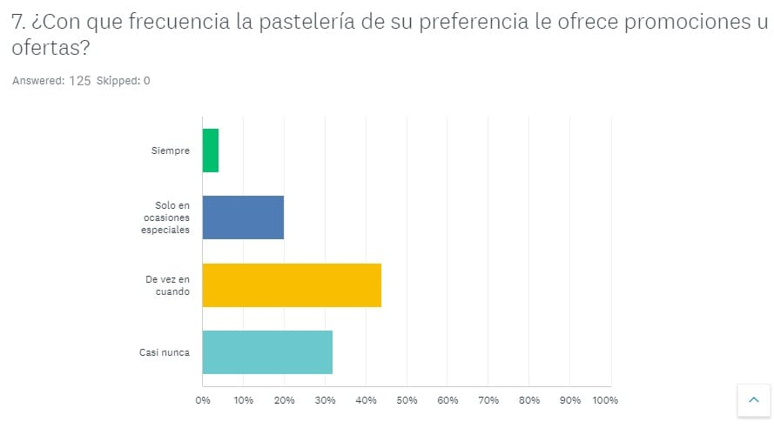

Análisis de resultados.
Analizando estas respuestas podemos deducir que la mayoría de personas compra pasteles o postres en cumpleaños con el 44.00%, ocasiones especiales con el 48.00%, y el 8.00% para regalar a otra persona, siendo así que la gente buscará postres saludables de preferencia, en ocasiones especiales y cumpleaños y que como se sabe cada mes se cumple años y eso es bueno para el emprendimiento.

8. ¿En qué se fija usted a la hora de comprar bocaditos, tortas, cupcakes?

Tabla 11.
Pregunta 8 de la encuesta.
Opción | Porcentaje obtenido | Personas
Presentación | 8.00% | 12
Calidad | 76.00% | 86
Precio | 12.00% | 22
Servicio | 4.00% | 5
Total | 100% | 125
Nota. La tabla muestra las respuestas obtenidas de la pregunta 8.

Figura 8.

Gráfico estadístico de respuestas de la pregunta 8.
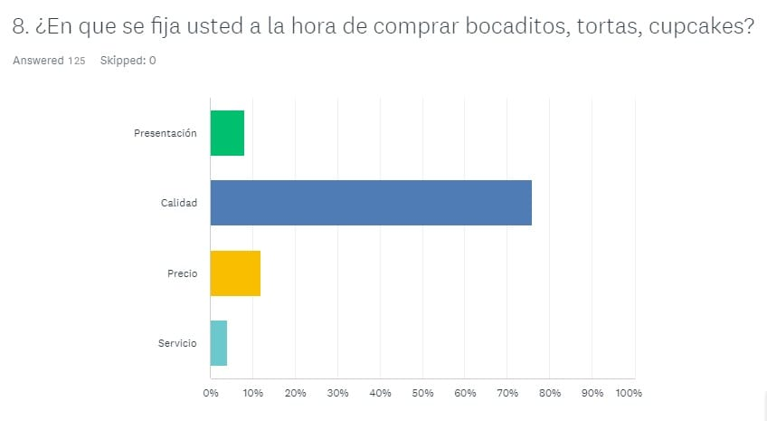

Análisis de resultados.
Con estas respuestas se puede analizar que las personas anteponen la calidad con un 76.00%, y el precio con un 12.00% antes que la presentación con un 8.00% y el servicio un 4%, lo que nos indica que nuestros potenciales clientes prefieren la calidad de los postres que les vamos a ofrecer y un precio asequible antes que su presentación y servicio, pero lo consideran de igual forma.

CAPÍTULO IV
PROPUESTA
Tema
Proyecto Integrador para la formación del emprendimiento de Repostería vegana, Ubicada en la Ciudad de Quito, Sector Solanda. Av. José María Alemán con la base de estructura Canvas.
Datos informativos
Repostería: Sweet life
Beneficiarios: El dueño, trabajadores, consumidores
Ubicación: Solanda. Av. José María Alemán
Figura 9
Ubicación de la Repostería Sweet life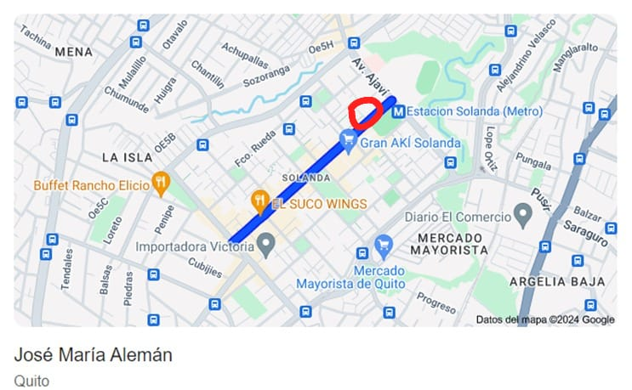

Nota: La imagen muestra la ubicación del proyecto de la repostería Sweet life tomada de Google maps.
Antecedentes de la propuesta
El barrio de Solanda específicamente la calle José María Alemán, más conocida como “la J” es un sector, que desde hace muchos años se ha dedicado al comercio formal y últimamente muchos de manera informal.
Al ser este un lugar comercial y de mucha afluencia de gente, los vendedores se han dedicado a la venta de comida rápida y alta en grasas, lo que genera que más gente tenga obesidad y otros problemas de salud, ya que son nulas las posibilidades de encontrar un restaurante o repostería que sea sana y saludable
De estos antecedentes nace la idea de crear el proyecto de la Repostería “Sweet life” para brindar a la gente postres nutritivos, naturales y sin azucares añadidos.
Justificación
La propuesta de crear una repostería vegana surge como respuesta a las tendencias actuales en la alimentación y el creciente interés de los consumidores por opciones más saludables, éticas y sostenibles. A partir de los resultados obtenidos de la encuesta, es evidente que un número significativo de personas muestra una disposición a probar opciones de postres diferentes a los tradicionales. Sin embargo, existe la necesidad de generar confianza y curiosidad en un público que podría sentirse escéptico o desconectado de la idea de los postres veganos. La justificación de este proyecto radica en la posibilidad de transformar esta tendencia en una oportunidad comercial viable y atractiva para un mercado amplio.
1. ¿Qué hacer para que la gente pruebe algo desconocido?
Para que los consumidores se sientan atraídos a probar postres veganos, es necesario eliminar la percepción de que son productos insípidos o difíciles de disfrutar. Según los resultados de la encuesta, una gran parte de los participantes desconoce la variedad y el sabor de los postres veganos, por lo que se deben aplicar estrategias para sorprender y educar al público:
- Degustaciones gratuitas: Organizar eventos donde las personas puedan probar los postres veganos sin compromiso. Esto puede incluir degustaciones en ferias, mercados locales, y pop-ups en lugares estratégicos donde se congregue el público objetivo.
- Promociones: Ofrecer descuentos en la primera compra o promociones para grupos de amigos o familiares.
- Transparencia en ingredientes: Asegurar a los consumidores que los ingredientes son naturales, sin aditivos ni conservantes, lo que refuerza la calidad del producto.
- Recetas de familiaridad: Ofrecer versiones veganas de postres clásicos (pasteles de chocolate, galletas, tartas de frutas) para que el cliente se sienta en terreno conocido.
2. ¿Cómo dar a conocer y hacer común hablar de comida y postres veganos?
El marketing juega un papel crucial en la visibilidad y aceptación de la repostería vegana. Se pueden implementar diversas estrategias para normalizar la conversación sobre estos productos:
- Redes Sociales y Marketing Digital: Crear una fuerte presencia en plataformas como Instagram, Facebook y TikTok, donde la comida visualmente atractiva tiene una gran influencia. Publicar recetas, testimonios, videos de preparación y beneficios de los postres veganos.
- Influencers y Testimonios: Colaborar con influencers que ya promueven un estilo de vida vegano o saludable, o incluso con chefs reconocidos que puedan dar su sello de aprobación. Los testimonios de personas que prueban y disfrutan los productos pueden ser muy persuasivos.
- Educación sobre el Veganismo: A través de contenido educativo (blogs, charlas, talleres), se pueden difundir los beneficios del veganismo no solo desde el punto de vista de la salud, sino también desde el aspecto ético y ambiental.
- Participación en Eventos Locales: Establecer presencia en eventos gastronómicos, mercados y festivales que promuevan estilos de vida más sostenibles, lo que ayudará a posicionar la marca en la mente de los consumidores.
3. ¿Por qué es factible?
La viabilidad del proyecto radica en varios factores que, según los resultados de la encuesta, indican una tendencia positiva hacia la aceptación de productos veganos:
- Demanda creciente de opciones veganas: El 88.00% de los encuestados manifestó un interés en consumir más opciones veganas, lo que refleja una tendencia creciente hacia una alimentación más saludable y sostenible.
- Preocupaciones por la salud y el bienestar: Un número considerable de personas está cada vez más consciente de las implicaciones de los ingredientes procesados y de origen animal en su salud.
4. ¿Cómo lograr que la gente prefiera los postres veganos antes que los tradicionales?
Para lograr que los consumidores prefieran los postres veganos antes que los tradicionales, es clave enfocarse en tres áreas fundamentales: sabor, accesibilidad y valor emocional.
- Mejorar el sabor y la textura: A menudo, la principal objeción al consumo de productos veganos es la falta de sabor y la textura diferente. Para esto, se debe invertir en la selección de ingredientes de alta calidad (chocolates orgánicos, harinas alternativas, leches vegetales, etc.) y en la optimización de recetas. Crear productos que sean incluso mejores que los tradicionales puede hacer que los consumidores se inclinen hacia las opciones veganas.
- Educación constante: Es importante educar al cliente sobre cómo los postres veganos pueden ser igual de indulgentes y sabrosos que los tradicionales. Incluir testimonios de personas que ya consumen estos productos y compartir su experiencia será crucial.
- Posicionamiento en el mercado: Diferenciar la repostería vegana como una opción de "guilt-free indulgence" (placer sin culpa) que no solo es deliciosa, sino que también es beneficiosa para la salud y el medio ambiente. Al asociar el consumo de postres veganos con un estilo de vida consciente y positivo, se logrará que los consumidores prefieran elegirlos incluso en lugar de postres tradicionales.
Análisis de factibilidad Modelo Canvas de la Pastelería Sweet life
Tabla 12
Modelo Canvas
8.Socios clave  Agricultores de frutas, frutos secos, cereales.  Proveedores de equipos | 7.Actividades clave  Comercialización y ventas de postres y bebidas  Gestión del negocio | 2.Propuesta de valor  Espacio donde la gente pueda compartir con amigos y familia y tener un espacio acogedor | 4.Relaciones con el cliente  Degustación pequeña de un postre nuevo de bienvenida. | 1.Segmentos de mercado: ¿Quiénes serán los clientes?  Jóvenes  Personas cercanas al establecimiento  Amantes de los postres  Veganos
 | 6.Recursos clave  Maquinaria  Empleados  Empresa de envases eco amigables. |  | 5.Canales: ¿Cómo llegaremos a los clientes?  Local en la avenida José María Alemán.
9.Estructura de costos  Salarios de los empleados  Alquiler del local  Maquinaria  Café  Tazas de papel eco amigable |  |  | 5.Flujo de ingresos  Café  Bebidas frías  Postres  Pasteles
Nota. La tabla presenta el modelo de gestión empresarial Canvas y sus pasos.
Segmentos de clientes y problemas.
El proyecto de la Pastelería Sweet Life está destinado para niños, jóvenes, adultos, adultos mayores, personas diabéticas y personas veganas.
Los niños a partir de 6 años en adelante, ya que es una edad considerable en la que los niños pueden consumir postres, y mejor aún si en este caso son saludables y libres de azucares que se ha demostrado que el azúcar a los niños les produce hiperactividad.
En jóvenes y adultos, veganos y personas con diabetes también podrían consumir los postres de la pastelería Sweet Life ya que estos son aptos debido a que son hechos con ingredientes naturales, sin azucares añadidos y con harinas y cereales integrales, ósea completos, libres de gluten y saludables.
Los horarios más concurridos según como se mueve este sector, son en la noche a partir de las 6 de la tarde, donde se empieza a observar una afluencia mayor de gente hasta las 8 o 9 de la noche, donde terminaría nuestra jornada. Y los días más concurridos son desde el jueves hasta el domingo, donde se pondría más énfasis y se podría ofrecer promociones en esos días para llamar a la gente a que consuma nuestros postres.
Propuesta de valor
Disfrutar del dulce placer sin comprometer sus principios: en nuestra repostería vegana, fusionamos creatividad y conciencia para ofrecerte delicias 100% libres de ingredientes de origen animal. Cada bocado está elaborado con ingredientes naturales y sostenibles, asegurando que tu elección sea tan ética como sabrosa. Desde cupcakes y pasteles hasta galletas y tartas, deleitando su paladar, y además respeta el bienestar animal y del medio ambiente.
Descubrir el placer de comer dulce sin sacrificios, con opciones que se adaptan a sus valores y necesidades dietéticas.
La pastelería también contará con servicio a domicilio para ofrecer comodidad al cliente si desea adquirir nuestros postres, con cobertura norte, sur y valles.
Canales
Venta directa en el establecimiento y entregas a domicilio
Las entregas a domicilio se realizarán mediante un motorizado conocido de confianza para que las entregas sean seguras y se va a envirar con doble refuerzo en cartón para pastel y funda de papel.
También se realizará marketing directo a través de redes sociales como Facebook, Instagram y Tiktok.
Relación con el cliente
Se brindará una comunicación clara, honesta y convincente a los clientes informándoles los ingredientes, proceso y demás de cada producto, para así ganarnos y mantener su confianza, sabiendo que lo que consume son con productos de calidad.
Atención personalizada, preguntar y conocer las preferencias del cliente y así poder recomendarle un producto según sus gustos. Además, implementar un programa de recompensas o descuentos para clientes recurrentes y así poder aumentar su lealtad y que se sientan valorados.
Educación sobre el veganismo mediante redes sociales y charlas para un consumo más consciente. Además, comunicar nuestro esfuerzo en sostenibilidad y como se contribuye al bienestar animal y al medio ambiente.
También se solicitará una retroalimentación mediante encuestas o comentarios en línea para seguir mejorando nuestros productos y servicios.

Fuentes de ingreso
Ventas de postres como brownies, pie de limón, de manzana, flan, mousse, cupcackes, galletas, croissants, pasteles.
Además, se va a ofrecer bebidas frías como jugos de mora, de arándanos, frambuesa, café con hielos y crema tipo chantillí de aquafaba y calientes como café, té de hiervas como el té verde, el de hierva luisa, etc.
Ventas en línea, para tener un mejor alcance de nuestra pastelería y generar más ventas, las redes sociales son muy importantes para que conozcan nuestra marca. Además, si el cliente gusta puede hacer su pedido por medio en línea y recibir el mismo en la comodidad de su hogar.
Tabla 13
Ficha técnica de producción (receta)

FICHA TÉCNICA DE PRODUCCIÓN
RECETA ESTÁNDAR DE COSTOS
NOMBRE DEL PLATO: Brownie Código: 001
FECHA: 05-11-2024 Repostera: Aysha Sarzosa
INGREDIENTE MEDIDA COSTO CANTIDAD TOTAL
Harina integral de trigo KG $1.50/kg 120 g $0.18
Harina de avena integral KG $3.00/kg 60g $0.18
Puré de aguacate KG $3.00/kg 100g $0.30
Endulzante de monkfruit KG $20.00/kg 100g $2.00
Leche vegetal L $2.50/litro 60 ml $0.15
Cacao en polvo KG $10.00/kg 30g $0.30
Nueces o chispas de chocolate KG $15.00/kg 30g $0.45
FOTOGRAFÍA Total Bruto $2.56
10% imprevistos $0.12
Total, neto: 2.11
Gasto de fábrica 15%: 0.20

Factor costo 33,3%: 0.44
Mano de obra 40%:0.53
Nota: Imagen del brownie a vender Gastos Admin. 10%: 0.13
35% utilidad:0.49
Subtotal: $ 6.55
IVA 15%: $0.98
TOTAL: $7,51

Como resultado de la ficha elaborada se pudo obtener el total del precio bruto del brownie el cual quedo en $2,56, al cual se le sumaron los demás gastos como los de fabricación, administrativos, utilidad, mano de obra, imprevistos y el factor costo dando un subtotal de $6.53, al que posteriormente se le sumara el IVA dándonos un PVP total de $7.51. Esta será la base i, de la misma forma se realizará el análisis de cada plato que se venda en el establecimiento.
Recursos Claves
Inversión inicial
La inversión inicial se refiere al capital que se necesita o se cuenta para iniciar actividades laborales en un emprendimiento o empresa.
Activos fijos
Es el capital que se utiliza para la adquisición de equipamiento necesario y permanente para que la empresa funcione con normalidad.
Para el proyecto de la Pastelería Sweet Life, se tomará en cuenta el equipo e indumentaria que se necesita para la elaboración del producto y la atención del establecimiento.
Tabla 14
Equipamiento del proyecto
Nombre | Descripción Cantidad | Precio Total
Cocina industrial | Cocina industrial a gas 1  De 4 quemadores y horno | $245 $245
Frigoríficos | Vitrinas con enfriamiento 1 | $300 $300
Nevera | Enfriador de dos puertas con 1  Niveles de enfriamiento | $250 $250
Horno industrial | Horno de 3 cubiertas a gas 1 | $1210 $1210
Batidora | Batidora profesional 1 | $520 $520
Cafetera | Cafetera eléctrica para 3L 1 | $45 $45
Extintor | Extintor de fuego de 10L 1 | $12 $12
Total |  | $2582
Nota: La tabla presenta el equipamiento que va a poseer el negocio.
Tabla 15
Equipo tecnológico del proyecto
Nombre | Descripción Cantidad | Precio Total
Laptop | MacBook PRO I7 1 | $550 $550
Televisor | Hyundai 32” /81.28cm 1 | $160 $160
Total |  | $710

Nota: La tabla muestra los equipos tecnológicos que se va a utilizar para el negocio

Tabla 16
Muebles y Enceres del proyecto
Nombre | Descripción Cantidad | Precio Total
Caunter de recepción | Caunter de recepción 1  con vitrina | $160 $160
Repisas flotantes | Repisas flotantes de 3 1  cuadros para adorno | $80 $80
Espejo con luz | Espejo con luz para el 1  Baño | $37 $37
Organizador | Organizador de 1  Implementos para baño | $9 $9
Árbol de adorno | Árbol de cerezo artificial 1 | $60 $60
Plantas | Plantas de adorno para 1  interior | $10 $10
Sillas y mesas | Conjunto de sillas y mesas 1  para el establecimiento | $500 $500
Total |  | $856

Nota: La tabla muestra la descripción de los muebles y enceres a ocupar para el establecimiento.

Todos estos implementos y equipamientos detallados anteriormente en las tablas son necesarios para el funcionamiento del negocio, pensando en cada uno para ofrecer un mejor servicio a los consumidores. La suma de todos estos nos da un total de $4148, en activos fijos.
Permisos y requisitos de funcionamiento
Son los permisos necesarios que deberá obtener la pastelería para el funcionamiento legal del mismo. Estos se deberán tramitar antes de la apertura del establecimiento.
Tabla 17
Permisos y requisitos de funcionamiento para el proyecto
Nombre | Descripción | Requisitos | Precio
RUC o RICE | Inscripción en el Registro  Único del Contribuyente.  Este trámite se lo puede  Realizar en línea o  presencialmente en el SRI | Cédula de identidad  Certificado de votación  Planilla de servicio  Registrar el establecimiento del domicilio del contribuyente | $0
Patente Municipal | Permiso otorgado por el municipio para personas que realizan actividad económica.  El trámite se lo realiza en el municipio de quito. | Formulario de inscripción y Acuerdo de responsabilidad obtenido del portal web  Copia de cédula y papeleta de votación  Copia de planilla de servicios básicos | $0
Permiso de bomberos | La solicitud se la realiza en línea, en la página de los bomberos con el procedimiento de la LUAE | Llenar la solicitud para que posteriormente se realice la visita de los bomberos al establecimiento | $0
LUAE | Licencia Única de Actividades Económicas | Formulario de solicitud y Reglas técnicas, que se encuentran en el sitio web, no tener deuda con el municipio  Contar con copia de cédula y papeleta  Plantilla de servicios básicos  Especificaciones para la posterior visita y aprobación del delegado | $0
ARCSA | Permiso de la Agencia Nacional de Regulación, Control y Vigilancia Sanitaria, otorgado por la misma agencia, tramite en línea | Se realiza el registro en el portal, selecciona la actividad económica a la que se pertenece, las declaraciones y se realiza el pago. Al plazo de 48h estará el permiso | $153
Registro turístico | Otorgado por el ministerio de turismo, el trámite se lo realiza en línea para una posterior inspección | Cédula Papeleta  RUC  Contrato de Arrendamiento  Se pueden descargar los formatos necesarios en el sitio web y se realizará la inspección pertinente, el proceso tardará 15 días | $0
Clave Patronal | Emitido por el IESS, es la clave que nos da acceso al sistema para poder ser empleadores y contratar de forma legal a empleados | Ingresar al portal del IESS, se escoge la opción de empleador, registro nuevo, se ingresa el ruc y se escoge el sector que pertenece(privado), se ingresa los datos solicitados y se imprime la solicitud, para posteriormente acercarse al IESS presencialmente y gestionar la clave. | $0
Total |  |  | $153
Nota: La tabla presenta los permisos y requisitos de funcionamiento que la empresa debe seguir, información obtenida de (Permisos Quito, 2024).

Como se puede observar en la tabla la mayoría de tramites que se necesita no tienen costo, pero se deben gestionar para el correcto funcionamiento de la pastelería, el total es de $153 en permisos y requerimientos.
Activos diferidos
Se refiere a los gatos que tendrá la empresa, sin embargo, se debe tener en cuenta que los gastos afectarán la información financiera de la empresa únicamente que sean utilizados.
Recursos operativos
Es el capital que se reservará para los materiales y enceres que la empresa deberá tener e ir renovando para su correcto funcionamiento.
Tabla 18
Material para limpieza
Materiales | Cantidad | Precio Unitario | Precio Total mensual
Escoba | 1 | $4,5 | $4,5
Trapeador | .1 | $4,68 | $4,68
Balde | 1 | $3,5 | $3,5
Recogedor | 1 | $2,11 | $2,11
Desengrasante | 1 | $7 | $7
Cloro | 1 | $3,5 | $3,5
Papel de toalla | 4 | $10 | $10
Viledas | 4 | $9,68 | $9,68
Total, mensual |  |  | $44.97
Trimestral |  |  | $134.91
Anual |  |  | $539.64

Nota: La tabla muestra los precios de los materiales de limpieza que tendrá el negocio.
Tabla 19
Materiales de oficina
Materiales | Cantidad | Precio Unitario | Precio Total mensual
Papel Offset | 1 | $4.00 | $4.00
Cuadernos | .2 | $1.05 | $2.10
Esferos | 4 | $17.05 | $0.70
Total |  |  | $6,80

Nota: La tabla muestra los materiales básicos de oficina a usar.
El contar con materiales de limpieza y oficina son indispensables para que el establecimiento cuente con un buen servicio y los mismos irles renovando, por ello se les considera un valor anual del total de estos implementos en $546.44
Servicios básicos
Estos servicios son los esenciales para el bienestar tanto de las personas como de la empresa, estos servicios los otorgan tantas empresas públicas como privadas, los más esenciales son agua, luz e internet.
Tabla 20
Servicios básicos del proyecto
Servicios | Pago mensual | Pago semestral | Pago anual
Agua | $30 | $180 | $360
Luz | $50 | $300 | $600
Internet | $34.33 | $205.98 | $411.96
Total | $114.33 | $685.98 | $1371.96

Nota: La tabla muestra el valor mensual, semestral y anual de cada servicio.
Tabla 21
Arriendo del establecimiento
Local | Pago mensual | Pago semestral | Pago anual
Arriendo | $550 | $3300 | $6600

Nota: Valores de gasto de arriendo del establecimiento mensual, semestral y anualmente.

Estos valores tanto de servicios básicos como de arriendo es un capital que se deberá tener mensualmente para el funcionamiento con normalidad del restaurante, en los servicios básicos el valor puede ir variando, pero se ha tomado un estimado de costos en pastelerías cercanas. La suma de los dos costos nos da un total de $7971.96.

Capital Humano
En esencia el recurso económico destinado para el pago de los colaboradores de la empresa, este capital abarca todos los beneficios de la ley establecidos por el Instituto Ecuatoriano de Seguridad Social.
Tabla 22
Sueldos para empleados del proyecto

Personal | Sueldos |  | Anual | IESS EMP. | IESS EMPRESA | Saldos Anual
Jefe Administrativo |  | $480 | $5915.52 | $544.32 | $699.84 | $5915,52
Repostera |  | $460 | $5669.04 | $521, 64 | $670,68 | $5669,04
Total |  | $940 | $11280 | $1065,96 | $1370,52 | $11584,56

Nota: Esta tabla muestra los sueldos que se tendrá que pagar a los empleados del negocio.

Tabla 23
Total, de sueldos
Total, Sueldos | TOT. DECIMOS | TOT. ANUAL
11584,56 | $1860 | $13444,6

Nota: La tabla muestra los sueldos finales que tendrán los empleados del negocio.

En el capital humano se toma en cuenta todos los beneficios de ley como lo son en el seguro social, décimo cuarto y décimo tercer sueldo en las anteriores tablas se registra que hay 2 empleados para la pastelería. Al realizar la suma total de sueldos con los beneficios de ley nos dio un valor de $13444,6.
A esto se le suma que anualmente el 15% de las utilidades que recibe la empresa, de las cuales el 10% se divide para los trabajadores de la empresa y el 5% restante es para las cargas de los trabajadores, estos valores se obtendrán después del año laborado.

Total, de inversión
En este punto se calculará el total del capital necesario para el funcionamiento de la empresa, considerando tanto activos fijos como capital de trabajo, Será la suma total de todos los aspectos antes mencionados los cuales nos permitirán saber el valor total que se necesita para el funcionamiento del negocio y ya con este decidir la forma de financiación del proyecto.
Para ello se realizará una tabla con todos estos valores y sacar el presupuesto que será necesario para el funcionamiento del restaurante, destinado para cada año.

Tabla 24
Total, Inversión para el proyecto

INVERSIONES
ACTIVOS FIJOS
Edificio 0.00 0.00
Vehículo 0.00 0.00
Equipamiento 2582 2582
Equipo de computación 710 710
Muebles-enseres 856 856
Total 4148 4148
CAPITAL DE TRABAJO 3 meses 12 meses
Sueldos 2820 13444,60
Servicios básicos 342.99 1028.97
Material oficina 20.40 81.60
Material limpieza 134.91 539.64
Gastos, documentos, permisos 153.00 153.00
Arriendo 1650 6600
Publicidad 150 600
Gastos financieros 2146.68 8586.72
Total 7418.45 31.034,53
Total, inversión 11.566,45 35.182,53
Nota: La tabla presenta el total de la inversión que tendrá el proyecto.

Con las tablas anteriores se puede apreciar el análisis de cada aspecto para obtener el resultado de inversión que tendrá el proyecto dándonos un total de activos fijos y capital de trabajo de $35182,53

Depreciación de activos
Para el proyecto de la Pastelería Sweet Life, en los productos que tienen depreciación se manejan con los siguientes porcentajes, para equipos industriales y de seguridad se tendrá el 10%, para equipos tecnológicos el 33,33%, y para muebles y enseres, los mismos que se detallarán en la siguiente tabla.
Tabla 25
Depreciación activos fijos del proyecto
DEPRECIACIÓN ACTIVOS FIJOS
Depreciación% Depreciación
Equipos ind/seguridad 2582 10% 258.2
Edificio 0 5% 0
Vehículos 0 20% 0
Equipos de computación 710 33.33% 236,643
Muebles y enseres 856 10% 85,6
580,44
Nota: La tabla presenta las depreciaciones que tendrá la panadería Sweet Life.
Amortización
Para lograr solventar el capital que se necesitará para llevar a cabo el proyecto, se solicitará un préstamo al banco Produbanco, el monto que se solicitará será de $30.000, el banco cuenta con una tasa de interés del 14% y se otorgará a un plazo de 5 años. Con estos datos se realizará la tabla de amortización para controlar y tener presente el valor de interés que se deberá pagar.
Tabla 26
Tabla de Amortización
TABLA DE AMORTIZACIÓN
MONTO $30000
TASA 14%
PLAZO 5 años
PERIODO DIVIDENDO PAGO INTERES PAGO CAPITAL SALDO
0 - - - 30000
1 8738,51 4200,00 4200,00 25461,49
2 8738,51 3564,61 3564,61 20287,60
3 8738,51 2840,26 2840,26 14389,35
4 8738,51 2014,51 2014,51 7665,36
5 8738,51 1073,15 1073,15 0,00
Nota: La tabla muestra el cálculo de la amortización del préstamo

Estructura de capital
El capital de la pastelería Sweet Life contará con el 20% del capital con inversión propia siendo este valor de $15000, y con el 80% de la inversión correspondiente al préstamo financiero del banco Produbanco con el valor de $30000, siendo así el total de capital de $45,000.
El costo está representado por un 13% del capital propio dado que el riesgo país está en un 19%, a esto se le suma el 3% de tasa pasiva y en el financiamiento un 14% que es la tasa activa del banco.
En la tasa de descuento se contará con los siguientes porcentajes en el capital propio es de 11,5% y el capital financiado es de 6,7%, todos estos aspectos se detallarán en la siguiente tabla.
Tabla 27
Estructura de capital
ESTRUCTURA DE CAPITAL
Estructura Costo TD
Capital Propi 5.182,53 10% 13% 2,6%
Capital Financiado 30000 90% 14% 11,2%
TOTAL, INVERSIÓN 35.182,53 100% 13,8%TMAR
Nota: La tabla presenta la estructura de capital del proyecto

TMAR
La TMAR (tasa mínima aceptable de rendimiento) es la rentabilidad razonable que un inversionista espera obtener de una inversión, teniendo en cuenta los riesgos de la inversión y el costo de oportunidad de ejecutarla, en lugar de otras inversiones. (Lider, 2024).
En la anterior tabla se obtuvo el cálculo del TMAR dándonos el 13%, como conclusión a esto se puede afirmar que el proyecto debe alcanzar mínimo el 13% para que el proyecto sea rentable y solvente.
Actividades Claves
Las actividades claves que tendrá la pastelería Sweet Life son de producción y servicios.
Producción
La producción es el proceso de convertir la materia prima en un producto nuevo el cual contará con valor agregado.
En este caso se transformará los ingredientes (materia prima) en un postre(producto), esta es la principal actividad que tendrá la pastelería debido a que el negocio gira alrededor de esta actividad. Se evaluará los indicadores de producción tales como:
- La venta del producto
- Los costos de producción
- Días con más y con menos ventas
- Frecuencias de consumo, etc.

Servicio
Esta actividad es igual de importante ya que se debe otorgar un lugar donde los clientes se sientan cómodos, seguros, tranquilos para poder degustar de nuestros postres. Brindar un trato cortés y educado es indispensable al igual que estar atentos para poder solventar sus necesidades y brindarles un buen servicio.
Estructura de Costos
En este punto se evaluarán los costos fijos y variables, se determinará si el negocio es rentable, proyectando las ganancias de la empresa y así controlar las finanzas.
Tabla 28
Tabla costos fijos
Costos Fijos
Arriendo 550
Sueldos 940
Total 1490
Nota: Detalle costos fijos

Margen de contribución
Tabla 29
Costo del Brownie
Precio 28
costo 7,5
ganancia 20,5 Margen de contribución
Tabla de margen de contribución

Nota: Detalle de precio, costo y margen de ganancia.
El margen de contribución para el proyecto de la pastelería Sweet Life se obtuvo por medio del producto estrella el Brownie, teniendo este un costo de producción de $7,5 y un precio de $28, dándonos como margen de contribución $20,5, detallado en la tabla anterior.

Punto de Equilibrio
El punto de equilibrio es un término que sirve para definir el momento en que una empresa cubre sus costes fijos y variables. En otras palabras, es cuando los ingresos y egresos están al mismo nivel y por lo tanto no hay ganancias ni perdidas. (Flores, 2021)
Para el cálculo del punto de equilibrio de la pastelería Sweet Life se utilizarán las siguientes tablas.

Tabla 30
Formula del punto de equilibrio
PE = COSTO FIJO/MARGEN DE CONTRIBUCIÓN
PE = 73
73 brownies 2.4 diario
Nota: Calculo del punto de equilibrio

Para la obtención del punto de equilibrio se divide el costo fijo sobre el margen de contribución, se divide para 30 días que se laboran al mes y nos dará como resultado que debemos vender 2.4 brownies diarios.
Tabla 31
Punto de equilibrio
Venta 73 28 2035,1
Costo 73 7.5 545,1
14.90
Punto de equilibrio 0
Nota: Análisis punto de equilibrio

Figura 10
Punto de equilibrio

Nota: Figura Excel Análisis punto de equilibro

El punto de equilibrio que muestra la figura y los datos nos indica que se debe tomar en cuenta para la toma de decisiones en el proyecto.

Conclusiones y Recomendaciones
Conclusiones
La creación de una repostería vegana representa una oportunidad estratégica para satisfacer una demanda creciente de productos más saludables, éticos y sostenibles en el ámbito de la gastronomía. A través de este proyecto, no solo se responde a las preocupaciones de los consumidores por su bienestar y el medio ambiente, sino que también se ofrece una alternativa deliciosa, accesible y creativa a los postres tradicionales. Los resultados de la encuesta demuestran que existe un interés real por parte de la población en explorar opciones veganas, lo que refuerza la viabilidad del proyecto.
A través de estrategias de marketing adecuadas, como degustaciones, presencia en redes sociales y educación sobre los beneficios del veganismo, podemos generar confianza y curiosidad en un público que, inicialmente, podría percibir los postres veganos como una opción desconocida. Además, al ofrecer productos que no solo sean sabrosos, sino también visualmente atractivos y de calidad, se fomentará la preferencia por estos postres frente a los tradicionales.
En resumen, este proyecto no solo es factible, sino que tiene el potencial de posicionarse como una marca líder en el mercado de repostería saludable y consciente. Con la adecuada ejecución, podemos no solo atraer a un público amplio, sino también transformar la forma en que se perciben los postres veganos, convirtiéndolos en una opción común, deliciosa y preferida en la vida cotidiana de nuestros clientes.
Recomendaciones
Se recomienda continuar desarrollando y probando nuevas recetas de repostería que utilicen diferentes combinaciones de ingredientes saludables. Esto permitirá ampliar el rango de opciones disponibles y adaptarse a las preferencias y necesidades específicas de los consumidores.
Es importante educar a los consumidores sobre los beneficios de los ingredientes utilizados y cómo pueden contribuir a una dieta más saludable. Proporcionar información clara sobre el perfil nutricional y las ventajas de las recetas puede aumentar la aceptación y el interés en estos productos.
Colaborar con nutricionistas y dietistas puede proporcionar una perspectiva adicional sobre cómo mejorar las recetas para satisfacer mejor las necesidades dietéticas específicas. Esto también puede ayudar a validar los beneficios nutricionales y reforzar la credibilidad del producto.

Bibliografía
Aprende. (10 de 9 de 2024). Obtenido de Aprende: https://aprende.com/blog/gastronomia/reposteria/historia-de-la-reposteria/
concepto. (10 de 9 de 2024). Obtenido de concepto: : https://concepto.de/empresa/#ixzz8kADIUaIr
Google Forms. (01 de 02 de 2024). Encuesta de proyecto. Obtenido de SurveyMonkey: https://www.surveymonkey.com/analyze/D1ZUzFTRuvS8zU_2FSd34Ea02J59wkGNt0TgSJXrS7VCY_3D?tab_clicked=1
INEC. (08 de 07 de 2022). Censo de poblacion 2010 con proyeccion al 2030. Obtenido de INEC: https://www.ecuadorencifras.gob.ec/institucional/home/

Academy of Nutrition and Dietetics. (2024). Obtenido de Academy of Nutrition and Dietetics: https://www.eatright.org/
Aprende. (10 de 9 de 2024). Obtenido de Aprende: https://aprende.com/blog/gastronomia/reposteria/historia-de-la-reposteria/
concepto. (10 de 9 de 2024). Obtenido de concepto: : https://concepto.de/empresa/#ixzz8kADIUaIr
El Comercio. (22 de 04 de 2019). Obtenido de El Comercio: https://www.elcomercio.com/tendencias/reposteria-renueva-influencia-ingredientes-veganos.html
Google Forms. (01 de 02 de 2024). Encuesta de proyecto. Obtenido de SurveyMonkey: https://www.surveymonkey.com/analyze/D1ZUzFTRuvS8zU_2FSd34Ea02J59wkGNt0TgSJXrS7VCY_3D?tab_clicked=1
INEC. (08 de 07 de 2022). Censo de poblacion 2010 con proyeccion al 2030. Obtenido de INEC: https://www.ecuadorencifras.gob.ec/institucional/home/
Noticias ONU. (8 de 11 de 2018). Obtenido de Noticias ONU: https://news.un.org/es/story/2018/11/1445211
Primicias. (5 de 11 de 2024). Obtenido de Primicias: https://www.primicias.ec/noticias/quito/solanda-jota-pollos-salchipapas-metro/
San Francisco vegan society. (2024). Obtenido de San Francisco vegan society: https://www.sfvs.org/

Marketplace. (8 de 11 de 2024). Obtenido de Marketplace:https://www.facebook.com/marketplace/?ref=app_tab&locale=es_LA

Ordenanza Metropolitana N 0308. (8 de 11 de 2024). Obtenido de Ordenanza Metropolitana N 0308: file:///C:/Users/CAMI/Downloads/ORDM-308%20-%20LICENCIA%20METROPOLITANA%20UNICA%20PARA%20EL%20EJERCICIO%20DE%20LA%20ACTIVIDAD%20ECONOMICA.PDF

Mercado Libre. (8 de 11 de 2024). Obtenido de Mercado Libre: https://listado.mercadolibre.com.ec/electrodomesticos/hornos-pequenos-para-pan

ANEXOS

Equipamiento para el proyecto

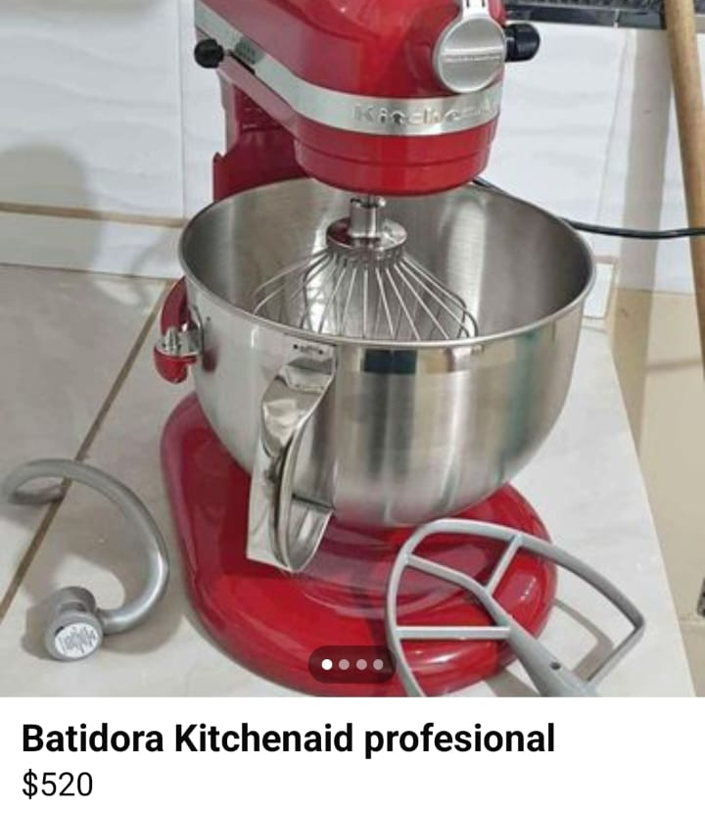
Nota. El grafico presenta la batidora a adquirir en Marketplace para la preparación de recetas

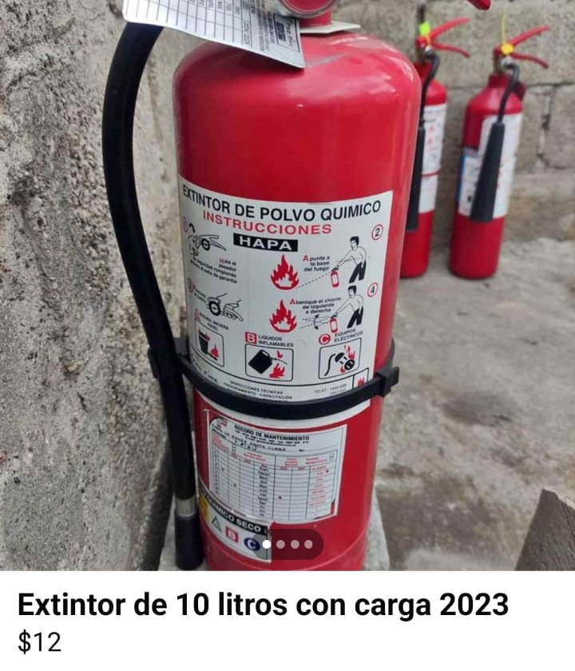
Nota. El grafico presenta la imagen del extintor a adquirir por Marketplace
Nota. La imagen presenta la cocina industrial a adquirir por Marketplace

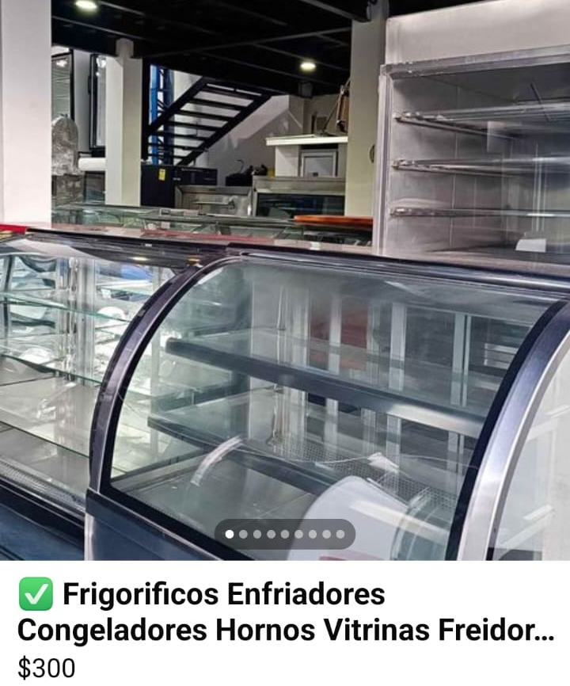
Nota. La imagen presenta los frigoríficos a adquirir en Marketplace para exhibir los postres
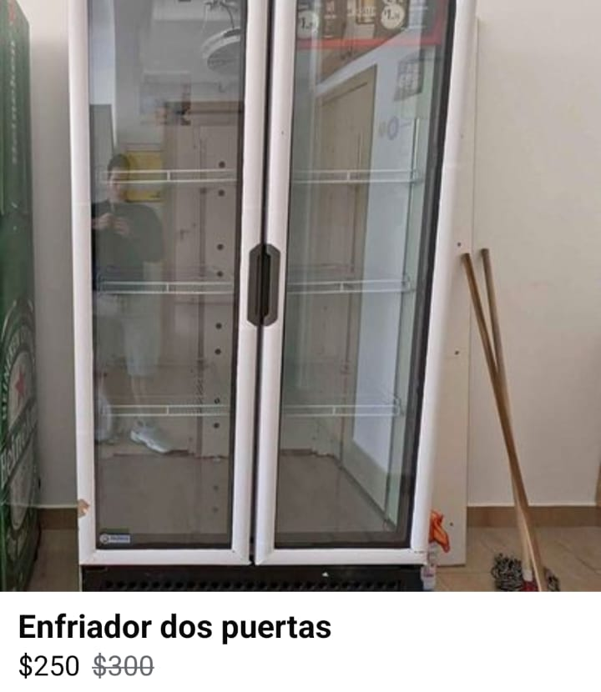
Nota. La imagen presenta el enfriador a adquirir en Marketplace

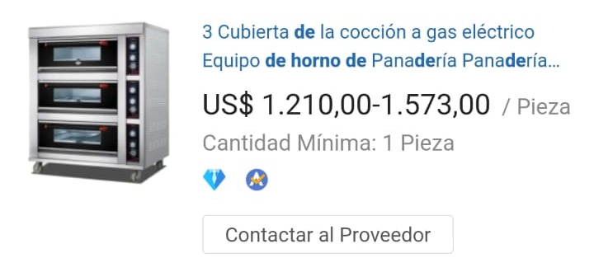
Nota. La imagen presenta el horno para panadería a adquirir por medio de mercado libre

Equipo tecnológico

Nota. La imagen presenta el ordenador a adquirir por medio de market place

Nota. La imagen presenta el televisoor smart a adquirir por medio de Marketplace

Muebles y enseres

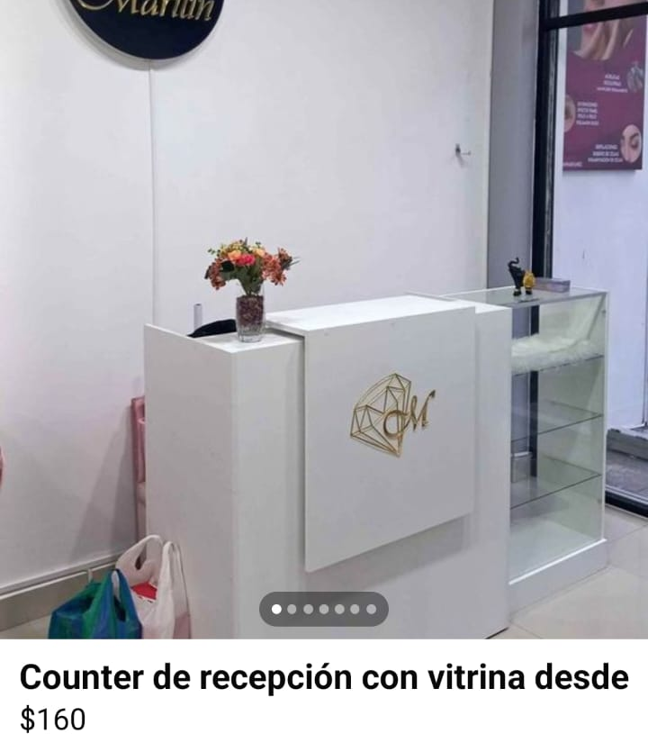
Nota. La imagen presenta el counter a adquirir por medio de Marketplace.
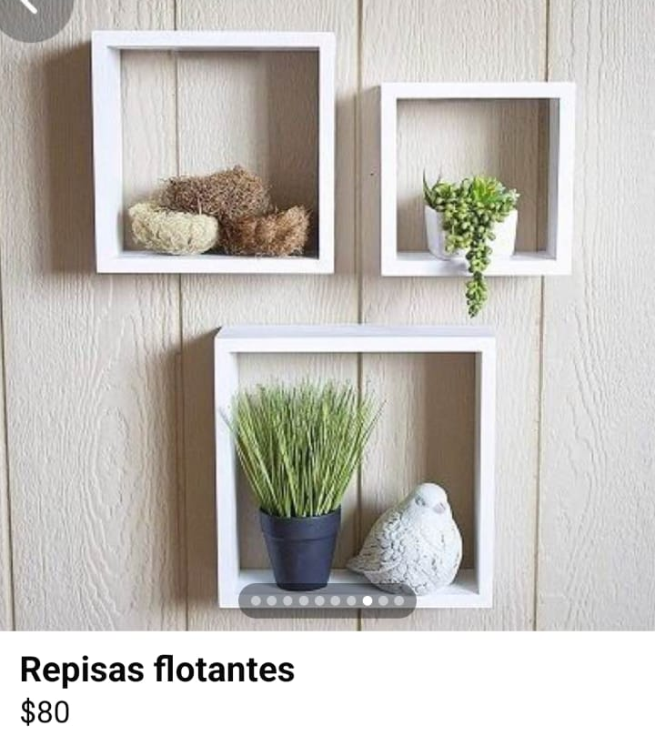
Nota. La imagen muestra las repisas a adquirir para adornar el local


Nota. La imagen muestra el espejo a adquirir en Marketplace para el baño

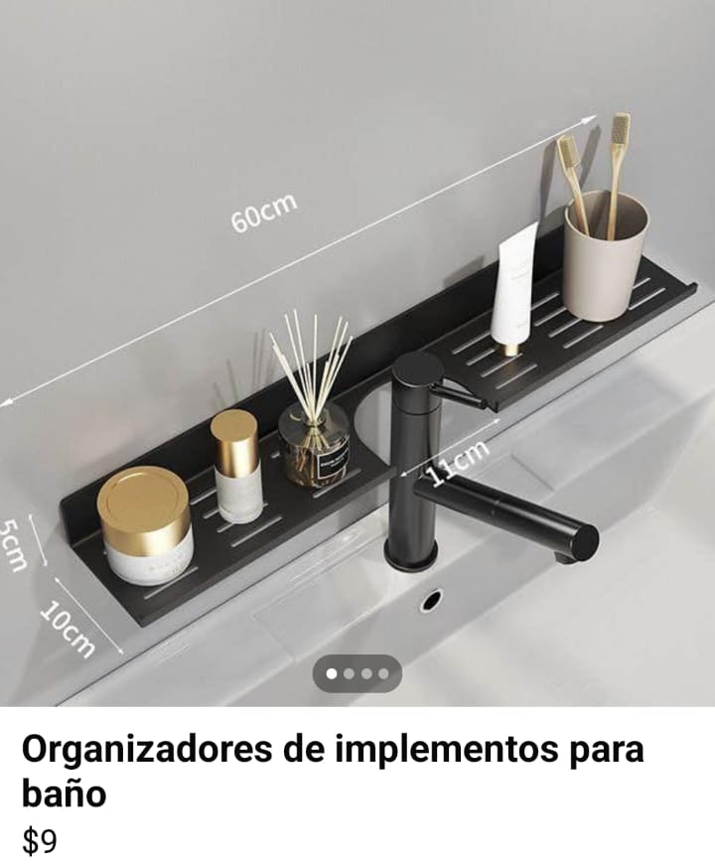
Nota. La imagen muestra el organizador a adquirir en Marketplace para el baño.

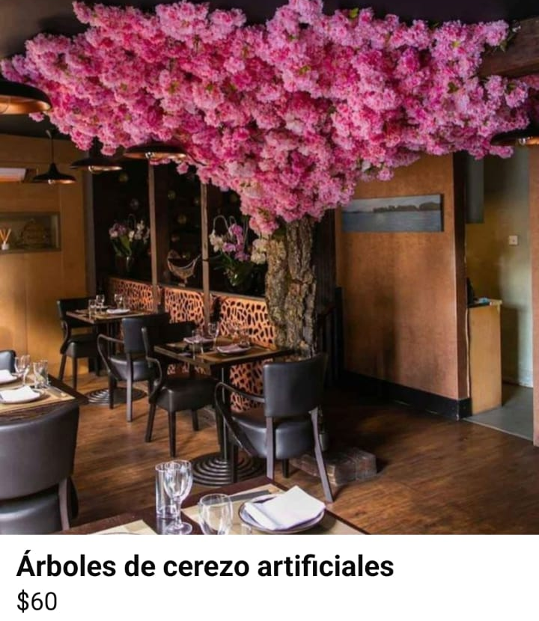
Nota. La imagen muestra el arbol artificial a adquirir en marketplace para el adorno del local.

Nota. La imagen muestra las plantas a adquirir en Marketplace para adornar el local.


Nota. La imagen muestra las sillas y mesas a adquirir en Marketplace para el local
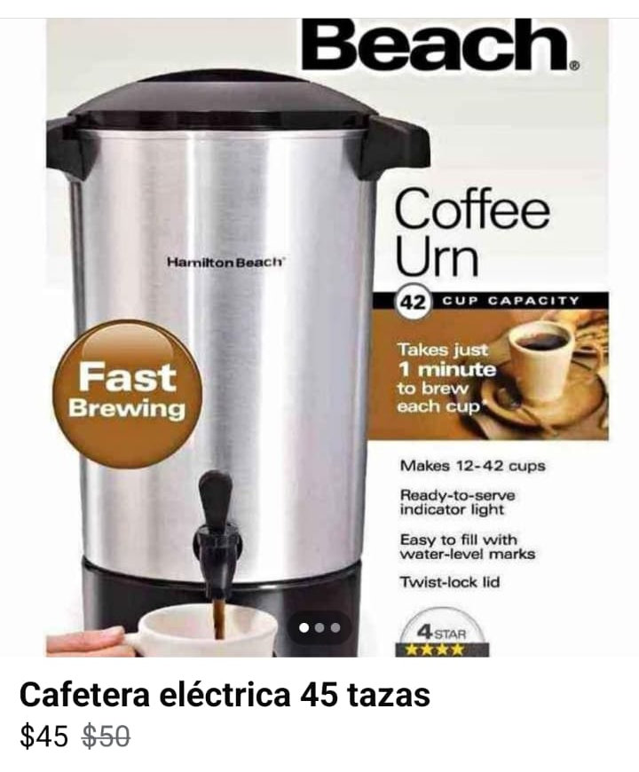
Nota. La imagen muestra la cafetera eléctrica a adquirir en Marketplace

